ОТЧЕТ

главы управы района Левобережный города Москвы
Ю.Г.Фисенко

«Об итогах выполнения Программы комплексного развития района в 2019 году»

на заседании Совета депутатов МО Левобережный
18.02.2020

ОТЧЕТНЫЙ ДОКЛАД

главы управы на заседании Совета депутатов 18 февраля 2020года

Уважаемые депутаты, участники Собрания!

В своем отчетном докладе я расскажу о проделанной работе в минувшем году и поделюсь планами на 2020 год.
В докладе отражены шесть ключевых тем:
- Благоустройство;
- Строительство;
- Социальный комплекс;
- Торговля;
- Безопасность;
- Взаимодействие с населением.

1. Благоустройство
В рамках выполнения Программы комплексного развития территории района Левобережный была проведена работа по благоустройству дворовых территорий и приведению в порядок подъездов жилых домов.
Согласование проектно-сметной документации на проведение благоустроительных работ, а также их приемка проводились при обязательном участии депутатов Совета депутатов, представителей Совета дома и инициативной группы жителей.
В 2019 году в рамках мероприятий СУР выполнено благоустройство на общую сумму 34 999,68 тыс. рублей по 14 адресам.
В том числе проведены работы по благоустройству по итогам голосования граждан на портале «Активный Гражданин» по 5 адресам:
-Ленинградское шоссе 118 к.1
-Ленинградское шоссе 132
-Фестивальная ул. 4
- Фестивальная ул. 41 к.4
- Фестивальная ул. 5

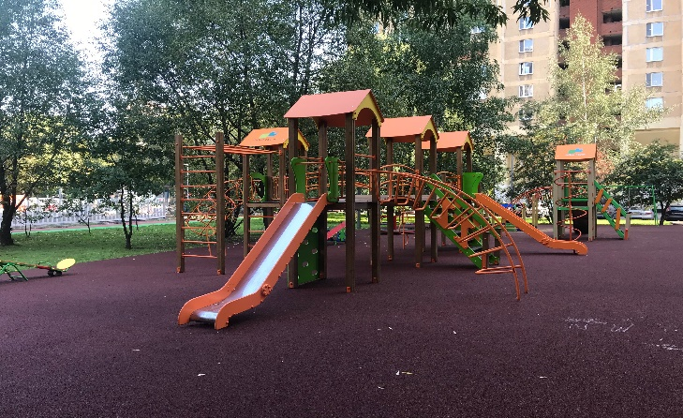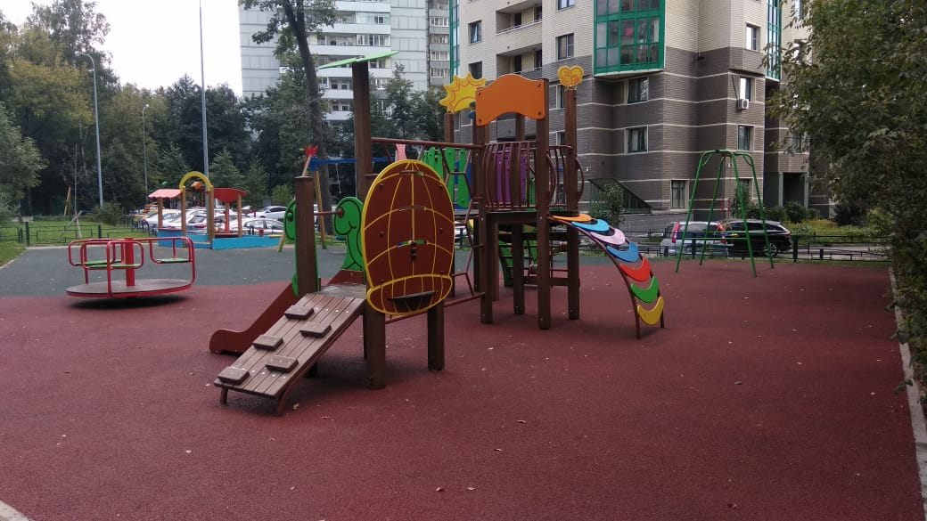
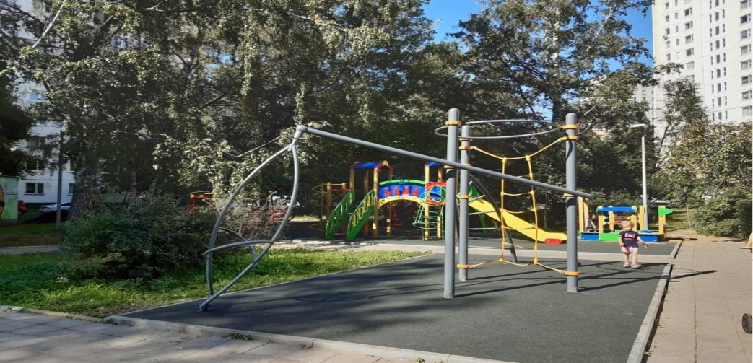

В 2019 году проведена реконструкция 32 контейнерных площадок по адресам:
№ п/п | Адрес КП | № п/п | Адрес КП
1 | Беломорская ул. 10 к.3 | 17 | Смольная ул., д.67 к.2
2 | Беломорская ул. 11 к.1 | 18 | Беломорская ул., д.8
3 | Беломорская ул. 20 к.2 | 19 | Беломорская ул. 18а
4 | Беломорская ул. 20 к.3 | 20 | Беломорская ул. 24 к.3
5 | Валдайский 7 | 21 | Беломорская ул. 26
6 | Беломорская ул. 3 к.1 | 22 | Беломорская ул. 5 к.2
7 | Ленинградское шоссе 112 к.2 | 23 | Беломорская ул. 7 к.3
8 | Ленинградское шоссе 112 к.3 | 24 | Валдайский пр. 12
9 | Ленинградское шоссе 112 к.4 | 25 | Валдайский пр. 15
10 | Ленинградское шоссе 112/1 к.1 | 26 | Валдайский пр. 4
11 | Ленинградское шоссе 124 к.3 | 27 | Ленинградское шоссе 104
12 | Ленинградское шоссе 96 к.5 | 28 | Ленинградское шоссе 108
13 | Фестивальная ул. 15 к.1 | 29 | Ленинградское шоссе 120 к.3
14 | Фестивальная ул. 17 | 30 | Ленинградское шоссе 130 к.1
15 | Фестивальная ул. 41 к.1 | 31 | Ленинградское шоссе 130 к.3
16 | Фестивальная ул. 41 к.4 | 32 | Фестивальная ул., д.27

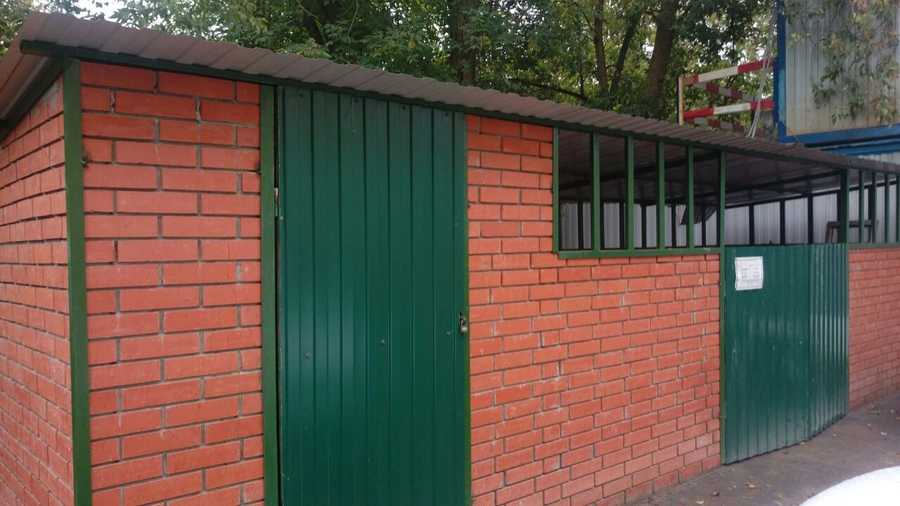

Выполнение работ по ремонту асфальтобетонного покрытия на дворовых территориях

В 2019 году был произведен ремонт асфальтобетонного покрытия на общую сумму 13 832 732,88 руб. на следующих дворовых территориях:
Валдайский пр-д, д. 13А, к. 1
Беломорская ул. 20 к.1
Беломорская ул. 20 к.2
Беломорская ул. 20 к.3
Валдайский пр. 7
Валдайский пр. 9а к.1
Прибрежный пр., д.10
Ленинградское шоссе ул., д.102
Ленинградское шоссе ул., д.100

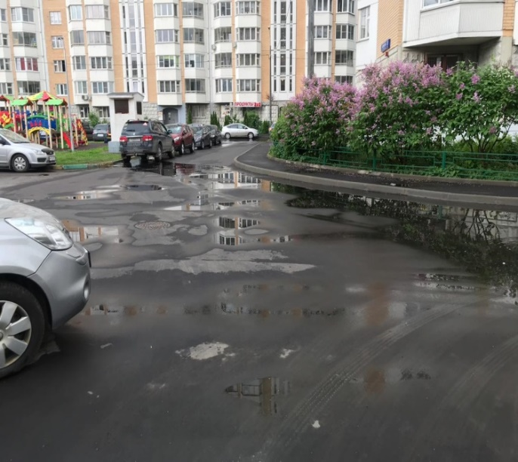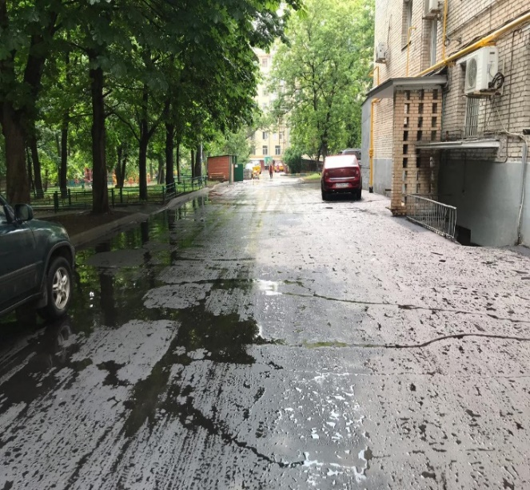

В рамках программы «Развитие городской среды» района Левобережный выполнено благоустройство сквера у Академии хорового искусства имени В.С. Попова, по адресу: ул. Фестивальная, дом 4. Были выполнены основные виды работ:
- Устройство дорожно-тропиночной сети, оборудованы велодорожки, ремонт катка с искусственным льдом, организованы пункт проката и туалет, произведено устройство газонного покрытия, высажены кустарники, установлены опоры освещения, обустроены две детские площадки с резиновым покрытием, площадки для бадминтона, площадка для тихого отдыха и фонтан.
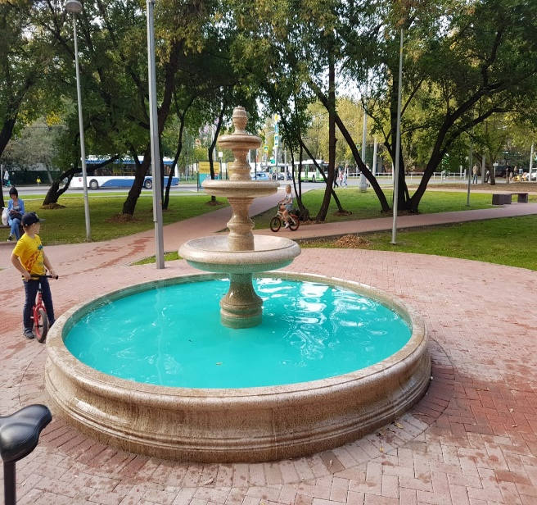
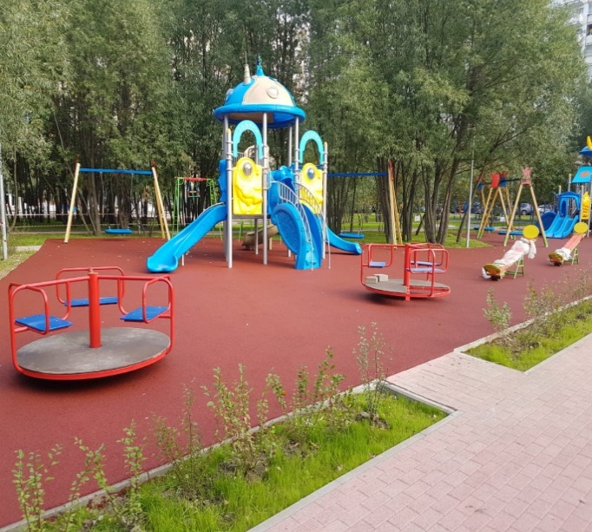

- Замена существующей инфраструктуры на объекте «Каток с искусственным льдом». Открытие катка состоялось 07.12.2019 г.

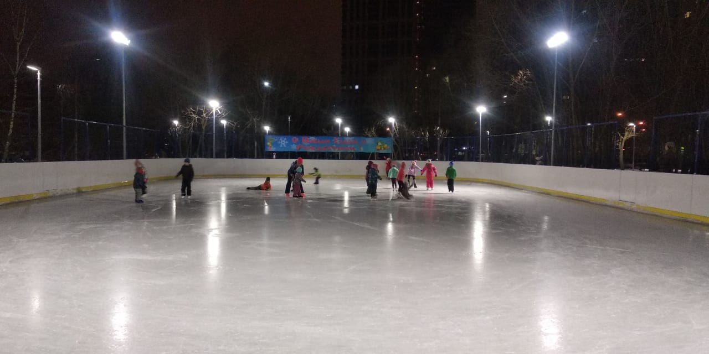

В 2019г. проводились работы по благоустройству территории, прилегающей к станции метро «Беломорская», улица Беломорская.
Вдоль улицы Беломорской, включая примыкающие дворовые территории, в 2020 году в рамках реализации Государственной программы «Развитие транспортной системы» продолжаются работы по комплексному благоустройству, обустройству новой и ремонту существующей дорожно-тропиночной сети, а также установке дополнительного освещения и ремонту газонов - данные работы будут проводиться в весенне-летний период. Заказчиком работ является ГКУ «ДКР», подведомственное Департаменту капитального ремонта города Москвы.
По состоянию на 31.12.2019 подрядными организациями ООО «Чистый округ» и ООО «ЮГ-2008» были завершены строительно-монтажные работы первого этапа по указанному объекту. В 2020 году продолжаются работы по организации крестообразного пешеходного перехода на перекрестке улиц Беломорская и Смольная. Движение транспорта и пешеходов не нарушено. ГКУ «ДКР» готовится конкурсная документация для проведения второго этапа реализации Государственной программы «Развитие транспортной системы» со сроком реализации в июле 2020 года.
На этой же территории подрядной организацией ООО «Кольцевые магистрали столицы» выполняются работы по прокладке инженерных сетей. Так в 2019-2020 гг. в соответствии с ордером от 19.09.2019 № 16090572/4 были частично выполнены и выполняются в настоящее время земляные работы для прокладки инженерных сетей и сооружений к строящимся объектам капитального строительства вдоль Беломорской улицы. Заказчик АО «Мосинжпроект». Планируемый срок завершения работ с последующим благоустройством - 31.05.2020.
В 2019 году выполнены работы по благоустройству территории парка «Дружба» по адресу: ул. Флотская, 1 А.
В соответствии с постановлением Правительства Москвы от 15 ноября 2005 г. № 884-ПП «Об объектах природного комплекса Северного административного округа города Москвы «Парк Дружбы», объекты природного комплекса № 90 «Парк Дружбы по Ленинградскому шоссе» и № 91 «Парк проектный по ул. Лавочкина» объединены и вошли в состав объекта природного комплекса Северного административного округа города Москвы «Парк Дружбы» площадью 46,5 га.
Балансодержателем парка «Дружба» (статус - объект культурного наследия) является ГАУК «Музейно-парковый комплекс «Северное Тушино», подведомственное Департаменту культуры города Москвы. Были выполнены основные виды работ:
- Устройство входных групп в парк;
- Реконструкция закладного камня Афганистан;
- Игровой пандус со смотровой площадкой;
- Детские зоны с МАФ (малые архитектурные формы);
- Парковые павильоны;
- Установка Малых архитектурных форм на детских и спортивных площадках;
- Устройство дорожно-тропиночной сети;
- Установка скамеек, урн;
- Организация зоны тихого отдыха;
- Освещение;
- Площадки для выгула собак (3шт.);
- Озеленение территории (в весенне-летний период 2020 года будут продолжены работы по цветочному оформлению парка).
В 2019-2020гг. проводится благоустройство территории парка «Северный речной вокзал» по адресу: Ленинградское шоссе, д. 51.
Балансодержателем парка «Северный речной вокзал» (статус объект культурного наследия) является ГАУК «Музейно-парковый комплекс «Северное Тушино», подведомственный Департаменту культуры города Москвы.
Площадь парка – 22,2 га.
Парковый комплекс создан в 1936–1938 годах и является памятником садово-паркового искусства советского периода. Он примыкает к зданию Северного речного вокзала, построенного одновременно с Каналом имени Москвы в 1937 году.
В 2020 году запланированы работы по комплексному благоустройству парка «Северный Речной вокзал». В настоящее время реализуется предпроектное решение.
Также на территории парка «Северный речной вокзал» проводятся работы по прокладке (размещению) инженерных сетей и сооружений, линий и сооружений связи, а также комплексное благоустройство территории. Заказчик работ - ГКУ г. Москвы «УКРиС», подрядная организация - ООО «АртСтройТехнология». Ориентировочный срок окончания работ - декабрь 2020 года.

Посадка зеленых насаждений
В 2019 году проведены работы по реализации программы «Миллион деревьев» по посадке 9 деревьев и 486 кустарников по адресам:
Деревья
Ленинградское шоссе 118, к. 1 1 шт.
Беломорская 20 к. 2 3 шт.
Ленинградское шоссе 96 к. 1 1 шт.
Ленинградское шоссе 100 3 шт.
Смольная 43 1 шт.
Кустарники
Ленинградское шоссе 108 58 шт.
Ленинградское шоссе 118 к.1 70 шт.
Прибрежный пр. 7 90 шт.
Смольная ул. 61 к. 1 60 шт.
Смольная ул. 51 к. 1 90 шт.
Беломорская 20 к. 2 20 шт.
Валдайский пр. 15 18 шт.
Ленинградское шоссе 96 к. 1 20 шт.
Ленинградское шоссе 100 10 шт.
Смольная 43 50 шт.

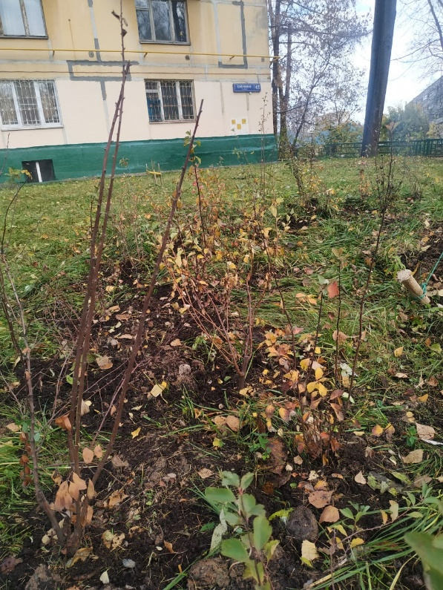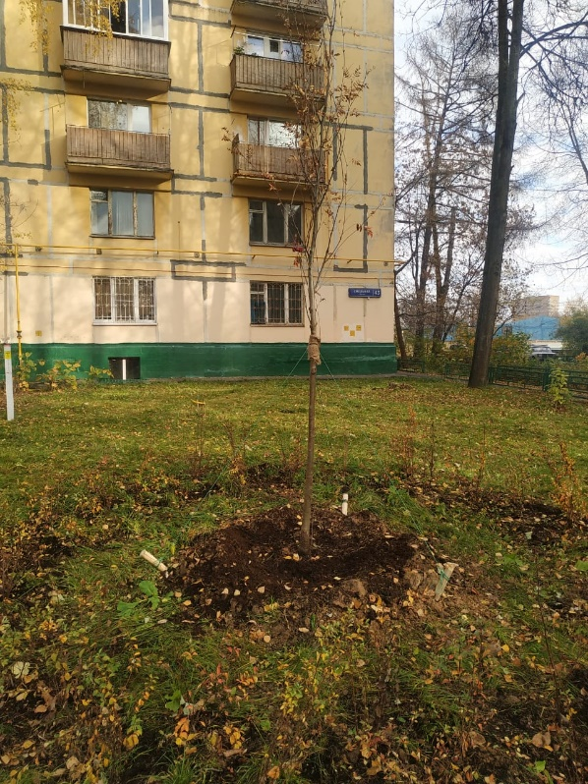

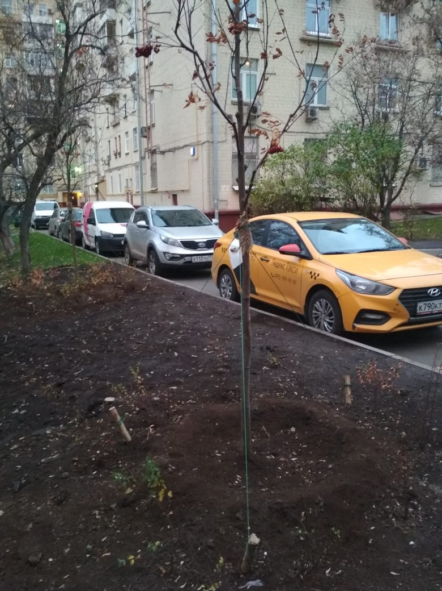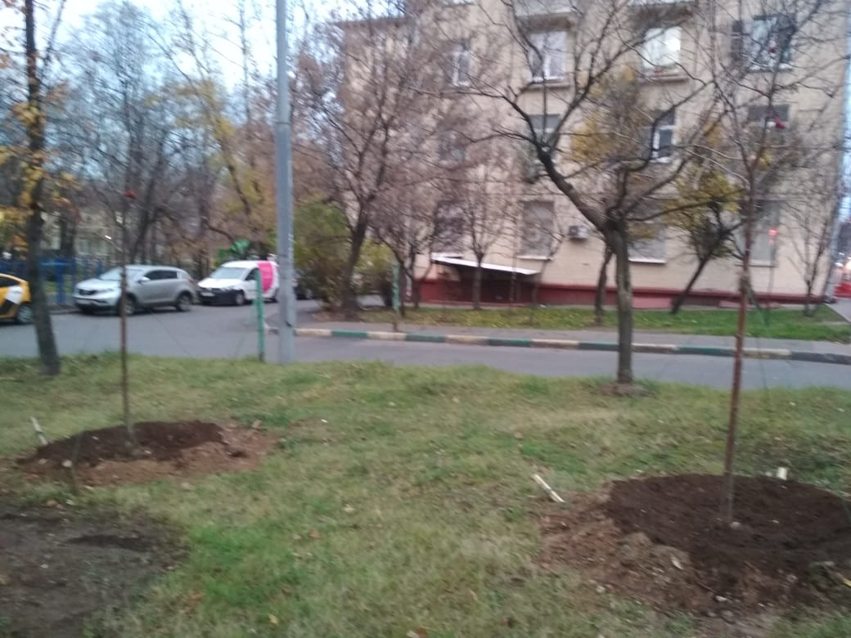
Освещение территории

На основании обращений, поступивших в управу района и ГБУ «Жилищник района Левобережный», был составлен адресный перечень дворовых территорий, где требовалась установка опор освещения. Департаментом ЖКХиБ, являющимся заказчиком на проведение работ по установке опор освещения, был сформирован адресный перечень из 7 дворовых территорий района. Установлено 55 опор освещения по адресам:
1.Беломорская 5 к.2
2.Ленинградское ш., д.118 к 1
3.Валдайский пр., д.7
4.Прибрежный пр-д, д.7
5.Беломорская ул., д.4
6.Беломорская ул., д.8
7.Беломорская ул., д.10, к.2

Выявление брошенных и разукомплектованных транспортных средств

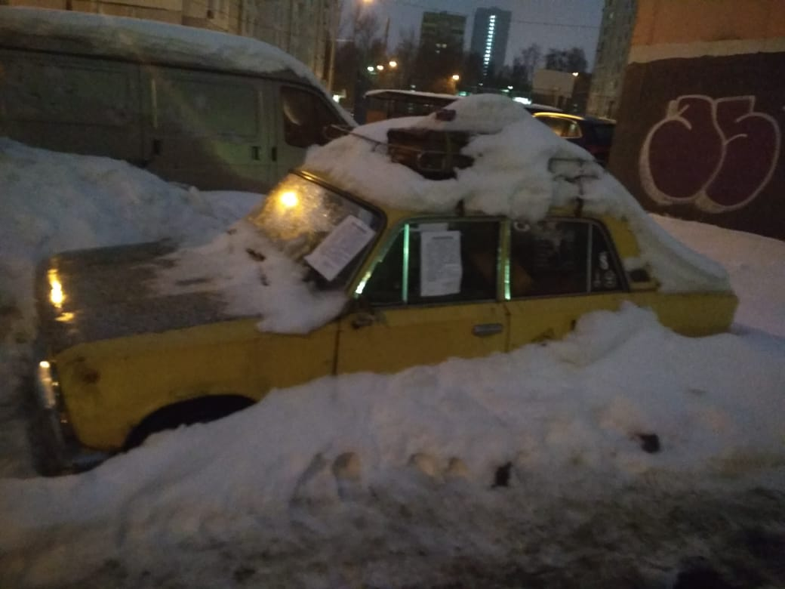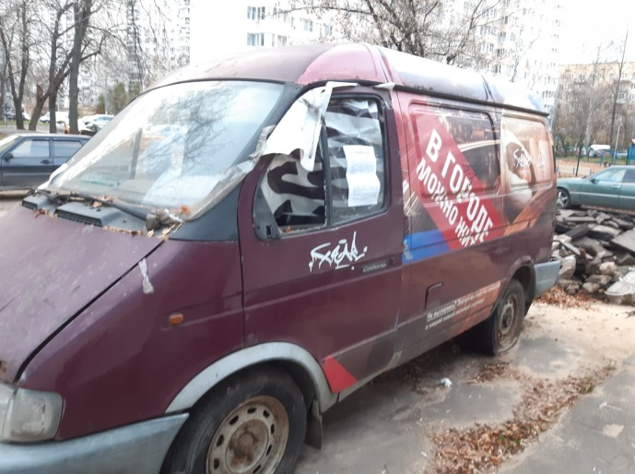
В районе Левобережный города Москвы, управой района Левобережный города Москвы совместно с ОМВД по району Левобережный города Москвы, ОАТИ САО и ГБУ «Жилищник района Левобережный» организовано проведение совместных комиссионных обследований по выявлению, профилактики и перемещению на площадку временного хранения брошенного разукомплектованного транспорта.
Автомобили признанные БРТС в рамках реализации постановления Правительства Москвы от 23.09.2014 № 569-ПП «О порядке выявления, перемещения, временного хранения и утилизации брошенных, в том числе разукомплектованных, транспортных средств в городе Москве» с подведомственной территории района Левобережный города Москвы перемещаются на специализированную стоянку временного хранения, подведомственную ГБУ «Автомобильные дороги САО», по адресу: Машкинское шоссе, владение 38.
По итогам работы с брошенным разукомплектованным транспортом (БРТС) в 2019 году на подведомственной территории района Левобережный города Москвы. Проведено обследование 67 Транспортных средств (далее ТС)
Выявлено: 65 ТС с признаками БРТС.
62 ТС приведены в надлежащее состояние, не позволяющее идентифицировать его как брошенное или перемещены собственником в место позволяющее хранить транспортное средство без создания помех в организации благоустройства и уборки территориии.
5 ТС перемещены на площадку временного хранения ГБУ «Автомобильные дороги САО».

Субботники
Период проведения весенне-летних мероприятий по благоустройству территории района традиционно начался 1 апреля 2019 года. Заблаговременно был разработан план мероприятий с определением видов и объемов работ, определены участки территории, где работы выполняются при активном участии жителей района. Так, было проведено 2 субботника 13 и 20 апреля 2019 года с участием жителей района, сотрудников учреждений, предприятий и органов исполнительной власти.

1.3. Ремонт и обслуживание жилищного фонда

Ремонт помещений ветеранов ВОВ

В 2019 году в соответствии с нормативными правовыми актами города Москвы был выполнен ремонт 23 жилых помещений ветеранов ВОВ на сумму 1383,8 тыс. руб.;

В 2019 году был выполнен ремонт в 22 подъездов. Работы проводились управляющими организациями района ООО «ДЕЗ Левобережный», ГБУ «Жилищник района Левобережный» за счет средств текущей эксплуатации. Перечень адресов приведен в Приложении 1.

Подготовка жилых строений в зимний период 2019-2020 гг.
Всего к эксплуатации в зимний период было подготовлено 140 жилых домов, из них:
- ГБУ города Москвы «Жилищник района Левобережный» – 32.
- ООО «ДЕЗ Левобережный» – 89.
- ООО «СЭУ-ФС» –5;
- ООО «УК Орион» – 6;
- ЖСК, ТСЖ – 8.
Пакет документов по подготовке жилых строений к зимней эксплуатации своевременно представлялся в Мосжилинспекцию по САО, все жилые строения были подготовлены к зиме в установленный срок.

Доклад о деятельности ГКУ ИС района

В соответствии с постановлениями Правительства Москвы от 24.04.2007 № 299–ПП от 08.12.2009 № 1357–ПП, от 17.04.2018 № 312–ПП, от 28.08.2007 № 752–ПП и распоряжение Правительства Москвы от 14.05.2008 № 1040–РП, регулирующих область управления многоквартирными домами и сферу предоставления жилищно-коммунальных услуг собственникам и пользователям помещений в многоквартирных домах, в том числе взаимодействия населения и органов исполнительной власти, на государственные казенные учреждения города Москвы «Инженерные службы районов» (далее ГКУ ИС) возложены следующие функции:
1. Представителя интересов города Москвы как собственника помещений в многоквартирных домах по жилым и нежилым помещениям в жилых домах, находящихся в государственной собственности города Москвы (в том числе по приемке и вводу в эксплуатацию многоквартирных домов-новостроек при наличии в них жилых и/или нежилых помещений, переходящих в государственную собственность города Москвы, либо оборудования, подлежащего учету на балансе ГКУ Дирекция ЖКХиБ АО или ГКУ ИС районов).
2. Обеспечения в установленном порядке бухгалтерского и статистического учета жилых помещений в многоквартирных домах соответствующего района, находящихся в государственной собственности города Москвы и учитываемых в имущественной казне города Москвы на основании соответствующих договоров с Департаментом городского имущества города Москвы.
3. Ведения архива копий технической документации по многоквартирным домам соответствующего административного района.
4. Подготовки в установленном порядке документов, необходимых для описания состава общего имущества в многоквартирных домах, расположенных на территории соответствующего района, за счет и в пределах бюджетных ассигнований, предусмотренных на содержание ГКУ ИС районов.
5. Сбора, обобщения от управляющих организаций, ТСЖ, ЖК, ЖСК и представления в управы районов и ГКУ Дирекция ЖКХиБ АО отчетности по использованию бюджетных субсидий в порядке и на условиях, определенных нормативно-правыми актами правительства Москвы.
6. Предоставление в государственные казенные учреждения города Москвы "Дирекции заказчика жилищно-коммунального хозяйства и благоустройства административных округов города Москвы сведений для расчета бюджетных средств по статьям "Иные расходы по эксплуатации жилищного фонда" и "Субсидии теплоснабжающим организациям в целях возмещения недополученных доходов в связи с применением государственных регулируемых цен (тарифов) при продаже товаров (работ, услуг) населению", формирование потребности в выделении бюджетных субсидий и сводной отчетности.
7. Представление интересов города как собственника жилых помещений при осуществлении работ по установке за счет средств бюджета города Москвы индивидуальных приборов учета и создание на их основе внутридомовых компонентов, обеспечивающих обработку и автоматизированную передачу данных об объемах потребляемых ресурсов в общегородскую систему коммерческого учета потребления энергоресурсов в жилых помещениях многоквартирных домов, проводимых в соответствии с правовыми актами Правительства Москвы.
8. Проверка расчетов управляющих организаций, ТСЖ, ЖК, ЖСК на получение бюджетных субсидий и полноты представленных документов, подтверждающих право на их получение.
9. Сбора, обобщения от управляющих организаций, ТСЖ, ЖК, ЖСК и представления в управы районов и ГКУ Дирекция ЖКХиБ АО отчетности по использованию бюджетных субсидий в порядке и на условиях, определенных нормативно-правыми актами правительства Москвы.
10. С 1 января 2008 г. - администратора доходов платежей за социальный наем.
11. ГКУ «ИС Левобережного района» является уполномоченной Правительством Москвы организацией, выполняющей следующие функции по представлению интересов города Москвы как собственника жилых и нежилых помещений в многоквартирных домах:
- заключение договоров управления многоквартирными домами и договоров оказания услуг и (или) выполнения работ по содержанию и ремонту общего имущества в многоквартирных домах, сопровождение, учет и хранение указанных договоров, направление копий таких договоров в Департамент городского имущества города Москвы, а также контроль за исполнением указанных договоров;
- участие в общих собраниях собственников помещений в многоквартирных домах с правом инициирования, голосования, участия в подсчете голосов и вступления в члены ТСЖ.
В рамках исполнения основных полномочий возложенных нормативными правовыми актами города Москвы, ГКУ «ИС Левобережного района» обеспечена работа по подготовке, проверке и направлению в ГКУ «Дирекцию ЖКХиБ САО» документов на оплату управляющим компаниям субсидий из бюджета города Москвы в 2019 году:
- на установку ограждающих устройств по 3 адресам, регулирующих проезд к 10 многоквартирным домам.
ГКУ «ИС Левобережного района» является администратором услуги: социальный наем по 1079 договорам социального найма жилых помещений, в рамках данной услуги им выполнена следующая работа.
По состоянию на 27.01.2020 г. общая сумма задолженности по услуге: социальный наем жилого помещения, составляла 1 985 714,35 руб.
В период с января 2019 по настоящее время мировым судьям подано 26 заявлений о вынесении судебного приказа на общую сумму долга в размере: 263 793 руб. 45 коп.
Заключено 2 соглашения о реструктуризации долга по услуге: социальный наем на общую сумму 70 370 руб. 42 коп., из них одно соглашение в размере 53 658 руб. 47 коп. оплачен.
Федеральной службой судебных приставов взыскано по исполнительным производствам с 22 должников задолженность на сумму 224 519 руб. 53 коп.
ФССП с начала года было вынесено 12 постановлений о невозможности взыскания задолженности на общую сумму 129 772 руб. 71 коп.
Общая сумма задолженности по услуге: социальный наем, на 31.11.2019 составляла размер 2 098 089 руб. 03 коп.
Вопреки принятым мерам, основной причиной увеличения задолженности по данной услуге является повышение тарифов, и отсутствие инициативы Департамента городского имущества применения к должникам мер административного воздействия, предусмотренным действующим жилищным законодательством Российской Федерации.
Дополнительно ГКУ ИС Левобережного района:
Подготовлено и направлено:
- 285 материалов и документов статистических информации на запросы ОИВ;
- 48 отчетов по анализу мониторинга: задолженности жителей, работы с ФССП, сведений по претензионной работе управляющих компаний, работы с обращениями граждан;
- 12 отчетов в Территориальный орган Федеральной службы государственной статистики по городу Москве сведений о приборах учета потребления коммунальных услуг в жилищном фонде за год по форме федерального статистического наблюдения №1-ПУ (ЖКХ).
- 12 отчетов по передаче показаний ОДПУ в МФЦ, работе ОДПУ и Анализа расхода ТЭ и ГВС;
- отчеты о внесении информации об энергосбережении и о повышении энергоэффективности в модуль ГИС «Энергоэффективность»;
- 1 адресный перечень зданий (сооружений) независимо от принадлежности и формы собственности, где были примеры наледеобразований в осенне-зимний период 2018-2019 гг. и плана-графика выполнения работ в 2019 году с учетом начала работ 20.05.2019;
Совместно с управой района проводилось планирование и формирование адресного перечня ремонта подъездов в МКД на 2020 год и отчет по выполнению работ по ремонту подъездов многоквартирных домов в 2019 году, с учетом ремонта подъездов по программе капитального ремонта.
Регулярно осуществляется сбор с управляющих организаций и предоставление информации о специализированных организациях, обслуживающих лифты в многоквартирных домах района.
Обеспечен своевременный прием от ГБУ «ЕИРЦ Москвы», передача и контроль доставки 28 тиражей текущих, долговых и повторно долговых Единых платежных документов населению района Левобережный в количестве 380 608 штук.
Организован постоянный мониторинг раскрытия управляющими организациями информации о деятельности по управлению многоквартирными домами на официальных сайтах в сети интернет, определенных законодательством Российской Федерации («ГИС ЖКХ») и города Москвы («Дома Москвы»), а также оказывается помощь в размещении ТСЖ и ЖСК указанной информации.
Осуществлена организация, подготовка и принятие участие:
- в 128 рабочих встречах с собственниками и нанимателях помещений, из них 78 по вопросу благоустройства дворовых территорий;
- в 8 совещаниях, проведенных с представителями УК, ТСЖ, ЖСК и ЖК, по вопросу подготовки жилого фонда к сезонной эксплуатации;
- в 35 общих собраниях собственников помещений многоквартирных домов, из которых 5 по вопросу выбора управляющей компании, 24 проведение капитального ремонта общего в многоквартирных домах, 3 по вопросу установки ограждающих устройств, 3 по вопросу замены лифтового оборудования.
Принято участие:
- в разработке, внесении предложений и согласовании 2 нормативно-правых актов города Москвы;
- в 173 комиссионных обследованиях, из которых 168 совместно с представителями управы, инспекции жилищного надзора, государственного пожарного надзора, систем дымоудаления и противопожарной автоматики, установленных в 139 многоквартирных домах, 5 совместно с представителями Департамента городского имущества жилых помещений;
- в 10 рабочих встречах с представителями управляющих организаций, ТСЖ, ЖСК и ЖК по вопросу анализа взыскания и возможности снижения задолженности потребителей за предоставляемые жилищно-коммунальные услуги;
- в 11 встречах главы управы района с населением;
- в 8 мероприятий по вручению повесток лицам, подлежащих призыву в ряды Вооруженных сил Российской Федерации.
Проведено:
- 54 информационных встречи с собственниками помещений многоквартирных домов для созыва общего собрания по вопросам: содержания и текущего ремонта общего имущества в многоквартирном доме (4 встречи); выбора способа управления многоквартирным домом (7 встреч); проведения капитального ремонта многоквартирного дома, в том числе замена лифтового оборудования (44 встречи); формирование взносов на капитальный ремонт (1 встреча).
- 168 консультаций с собственниками и нанимателями помещений по вопросам: организации и проведения общих собраний собственников помещений; оплаты услуги: социальный наем и услуги: взнос на капитальный ремонт.
Обеспечена организация и проведение: 3 рабочих встреч с участием представителей ОИВ, управляющих компаний, поставщиками коммунальных услуг и собственниками помещений.
В целях оказания содействия Фонду капитального ремонта многоквартирных домов города Москвы по поручению префектуры и управы района подготовлено, направлено запросов и получено ответов через систему АС ГУФ:
- технической документации: по 126 МКД, по 1 342 жилому и нежилому помещению;
- по многоквартирным домам–новостройкам 4 980 выписок из Единого Государственного реестра прав на недвижимость и сделок с ним по собственникам жилых и нежилых помещений в многоквартирных домах для передачи в Фонд капитального ремонта многоквартирных домов в целях корректировки начислений за услугу: взнос на капитальный ремонт по помещениям общей площадью 34 845,76 кв.м.;
- проведена выверка 2 230 жилых и нежилых помещений общей площадью 18 320 кв.м., расположенных в 91 многоквартирном доме, по которым имелись расхождения по начислениям за услугу: взнос на капитальный ремонт.

2. Строительство

Постановлением Правительства Москвы от 11.07.2016 № 494-ПП (в ред. от 27.11.2018) принято согласованное предложение о привлечении средств бюджета города Москвы в целях реализации до 31 декабря 2022 года комплексной реконструкции пятиэтажной жилой застройки микрорайонов 1 и 2 района Левобережный.

Итоги строительства на территории Левобережного района в 2019

1. Жилое строительство

Инвестором АО «Центр-Инвест» ведется строительство инвестиционных жилых домов по адресам: мкр.2Г, корп. 17, 18, 19. Планируемый срок ввода – 3 квартал 2020 года.
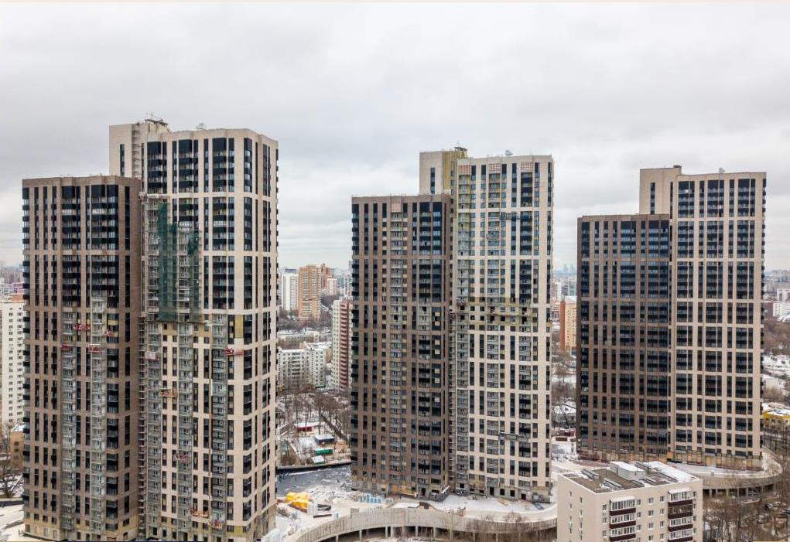

Инвестором АО «Центр-Инвест» по адресу: Ленинградское шоссе, д.94, корп.2(мкр.2Е, корп.28)введен в эксплуатацию 32-х этажный корпус на 295 квартир общей площадью 15,5 тыс. кв.м., в котором располагается подземный паркинг на 95 машиномест. Общая площадь объекта составляет 28,5 тыс. кв.м.

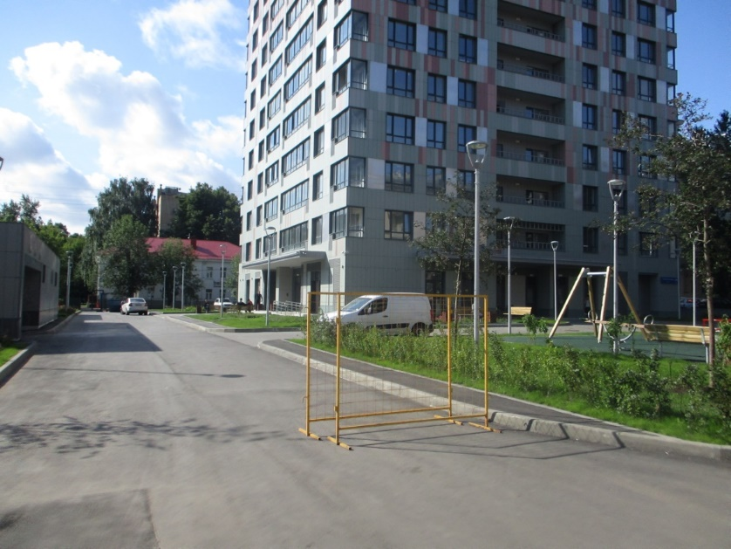

Кроме того, на территории района, по адресу: Ленинградское шоссе, вл.69 продолжено инвестиционное строительство Жилого комплекса «Акватория», начатое в 2018 году. В состав комплекса входят 4 жилых дома переменной этажности.
Инвестор/Застройщик: ООО ПТФ «Портхладокомбинат», технический заказчик:
ООО «Акватория», генеральный подрядчик: ООО «Альфа Строй». Планируемый срок ввода 3 квартал 2022 года.
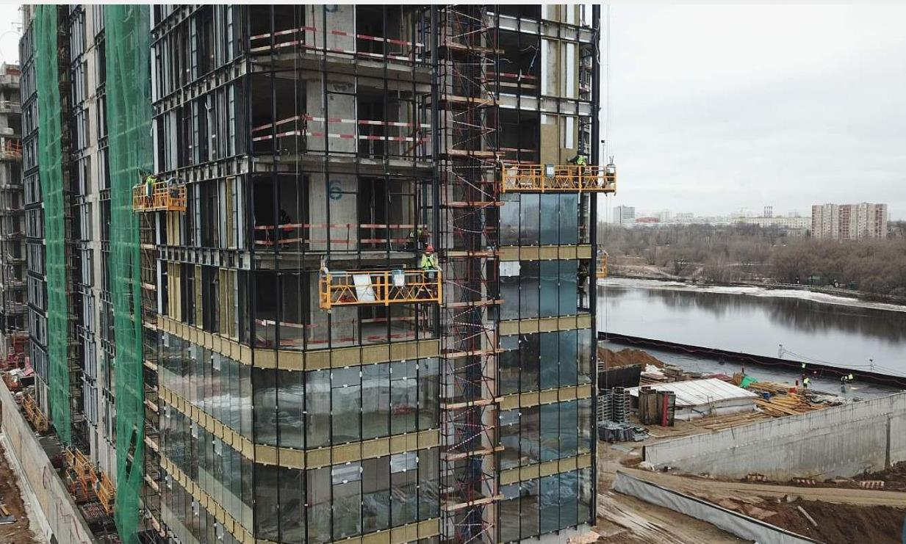

2. Строительство социальных объектов

КП г.Москвы «Управление гражданского строительства» продолжилось строительство: школы на 1900 мест по адресу:мкр.1Б, корп.24 и учебного корпуса на 250 мест с дошкольным отделением на 300 мест на месте сноса здания ДОУ, район Левобережный, ул. Смольная, д.61а.

ООО «Эдисонэнерго» продолжилось строительство многофункционального общественного Центра «Нева», начатое в 2018 году. Планируемый ввод в эксплуатацию – 2 кв.2020.

Застройщиком ООО «Браво-М» продолжилось строительство ФОКа с бассейном по адресу: мкр.1Б, корп.39А. Планируемый ввод в эксплуатацию – 4 кв.2020.

3. Дорожное строительство

Подрядной организацией ООО «Кольцевые магистрали столицы» после ввода в эксплуатацию станции и «Беломорская» Замоскворецкой линии метрополитена в 2019 продолжились работы по прокладке коммуникаций. Завершение работ с восстановлением благоустройства территории планируется в весенне-летний период 2020.
АО «Москапстрой» продолжило строительство объекта: «Конечная станция городского общественного транспорта с отстойно-разворотной площадкой по адресу: Беломорская улица (кинотеатр «Нева»). Планируемый ввод в эксплуатацию – 1 кв.2020.

4. Гаражное строительство

На земельном участке по адресу: мкр.1Б, корп.39В (на месте снесенного дома 57, корп.2 по Смольной улице) организацией/застройщиком ИП «Ванян М.В.» завершено строительство гаражного комплекса на 140 машиномест. Объект введен в эксплуатацию – 14.01.2020. Общая площадь объекта 5121,64 кв.м.

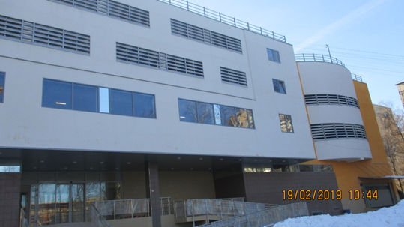

5. Публичные слушания

28.03.2019 проведены публичные по проекту межевания территории квартала района Левобережный, ограниченного Прибрежным проездом, Смольной улицей, Беломорской улицей, природным комплексом № 60, проездом 6179, Валдайским проездом.

31.10.2019 проведены публичные слушания по:
1. Проекту внесения изменений в Правила землепользования и застройки города Москвы в части территории по адресу: ул. Фестивальная, д. 9, стр. 3, кад.№ 77:09:0001009:107;
2. Проекту внесения изменений в Правила землепользования и застройки города Москвы в части территории по адресу: ул. Фестивальная, вл. 11 (кад. № 77:09:0001012:67).

14.11.2019 проведены публичные слушания по:
1. Проекту межевания территории района Левобережный, в части земельного участка с кадастровым номером 77:09:0001006:45, с целью корректировки красных линий улично-дорожной сети улицы Беломорская;
2. Проекту межевания территории квартала района Левобережный, ограниченного Прибрежным пр., границей ПК, пр. пр. 1552 (САО).

11.12.2019 проведены публичные слушания по проекту межевания территории квартала района Левобережный, ограниченного границей ПК – Парк Дружбы (77:09:0001012:3982), границей участка с кад. № 77:09:0001012:30, внутриквартальным проездом (граница ПК), границами участков с кадастровыми номерами 77:09:0001012:45,77:09:0001012:87 (САО).

Социальный комплекс
На сегодняшний день в районе каждый третий нуждается в социальной защите - это в первую очередь дети, пенсионеры, инвалиды, участники и ветераны войны и труда.
Согласно данным Территориальным орган Федеральной службы государственной статистики по г.Москве в 2019 году в районе Левобережный проживало 54 596 человек.
Из них:
Получатели пособий и пенсий – 20 194 чел. (36 % населения).
Инвалиды и пенсионеры – 17756 чел. (32 % населения).
Участники Великой Отечественной войны и труженики тыла – 395 чел. (0,7 % населения).
Социальная защита населения всегда остаётся приоритетной для управы района.
В 2019 году на выполнение программы мер социальной защиты жителей района Левобережный было израсходовано 12157,7 тыс. руб.:
- в 23 квартирах ветеранов ВОВ был проведён ремонт на общую сумму 1383,8 тыс. руб.;
- 1192 чел. получили материальную помощь на общую сумму 7776,9 тыс. рублей;
- 135 ветеранов ВОВ были поздравлены с юбилеем (90, 95, и 100 лет) на дому и получили памятные подарки и цветы;
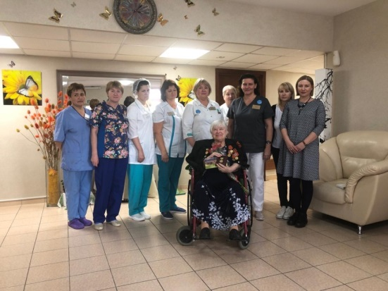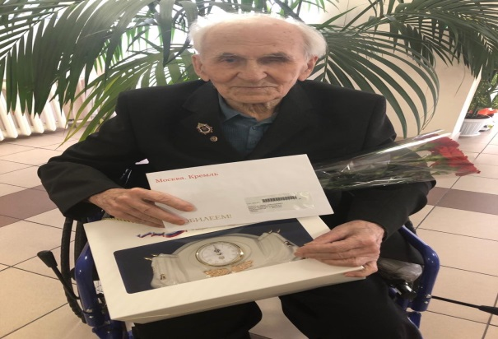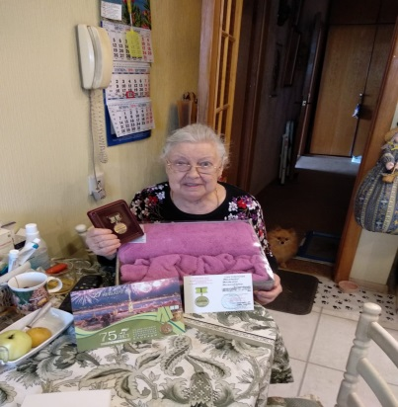

- 640 жителей района льготных категорий (в том числе ветераны ВОВ) получили бесплатные талоны на бытовое обслуживание на сумму 80 000 рублей.

3.1. Организация и проведение мероприятий

В 2019 году для жителей нашего района было проведено 12 праздничных концертов в рамках районных и окружных мероприятий, организовано 9 благотворительных обедов для членов общественных организаций и малообеспеченных семей с детьми, выдано 475 подарков.

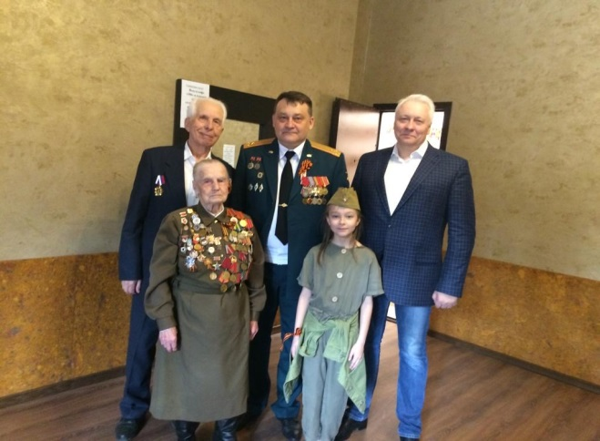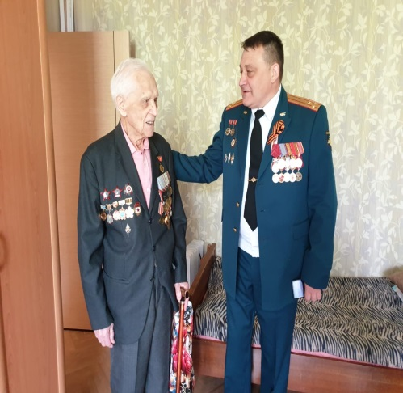

В рамках празднования «Широкой Масленицы», «Дня защиты детей», «Дня города», «Дня победы» ежегодно на территории района проходят концерты с участием представителей клубов района.
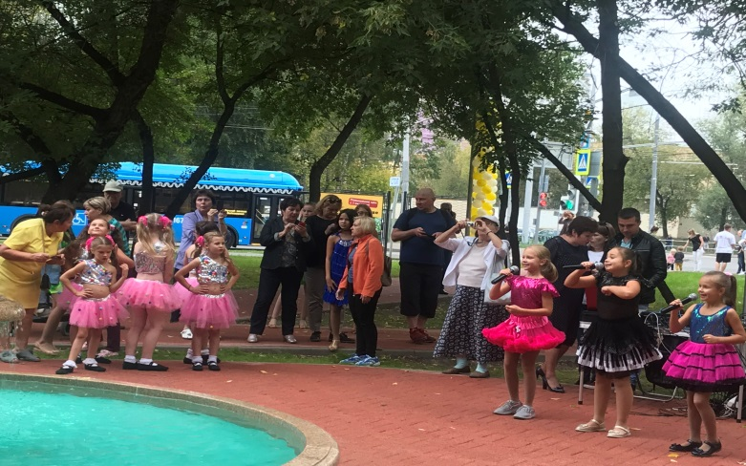

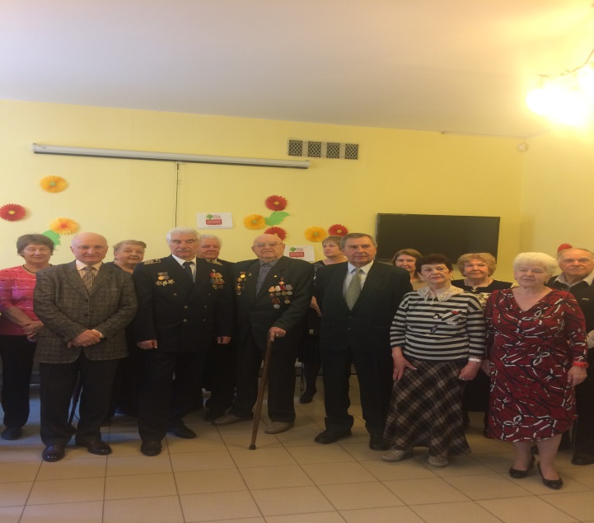

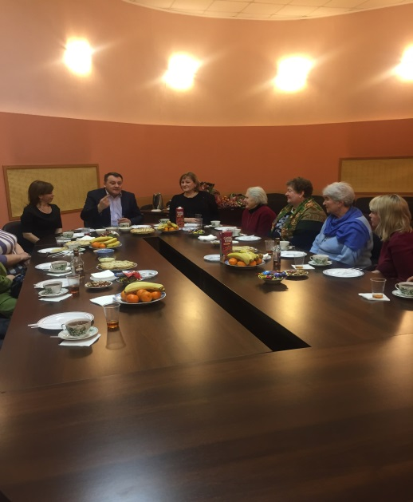
Совместно с районным Советом ветеранов и учащимися образовательных учреждений района проведены общегородские мемориально-патронатные акции по уходу за памятниками района, посвященные Дню защитника Отечества, Дню памяти о россиянах, исполнявших служебный долг за пределами Отечества, приуроченные ко Дню победы, к 77-й годовщине начала контрнаступления советских войск против немецко-фашистских войск в битве под Москвой.
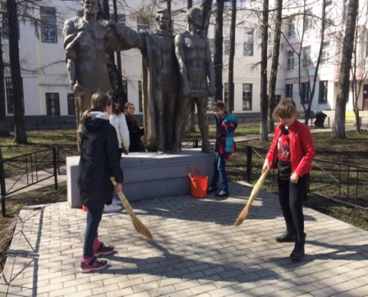

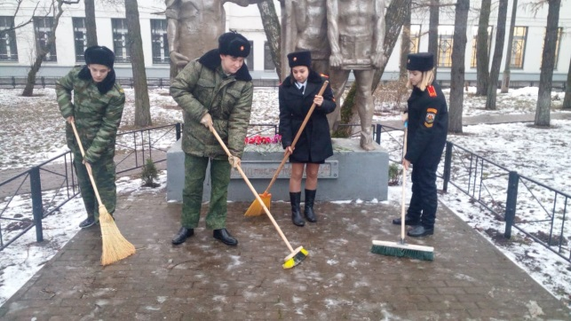
Немаловажная роль отводится решению вопросов воспитания подрастающего поколения, особенно детей из семей льготных категорий.
Совместно с ГБУ Центром социальной помощи семье и детям «Западное Дегунино» и депутатами Совета депутатов муниципального округа Левобережный были проведены благотворительные акции «Семья помогает семье» и «Соберем детей в школу».
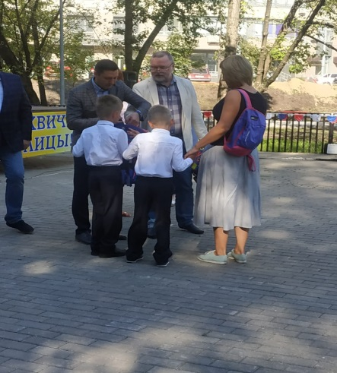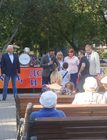

Для 20 детей из льготных категорий района, которые собираются в первый класс, были вручены ранцы с канцелярскими принадлежностями.
В период зимних каникул более 650 семей с детьми льготных категорий были обеспечены билетами на новогодние представления и елки. Совместно с администрацией района для детей был организован праздничный новогодний концерт с вручением сладких подарков.
Управа района участвует в реализации государственной политики в сфере охраны труда на территории района. С целью ознакомления с фактическим состоянием условий и охраны труда, оказания организационно-методической и практической помощи сотрудниками управы района Левобережный города Москвы совместно с Базовым Центром по охране труда в САО (далее - БЦОТ в САО) проводятся обследования учреждений, предприятий и организаций района в соответствии с графиком. В 2019 году состоялось два семинара по охране труда в управе и в БЦОТ в САО на темы: «Организация работ по охране труда на предприятиях и в организациях» и «Актуальные вопросы охраны труда на предприятиях и в организациях».
Управа района Левобережный принимает участие в реализации мероприятий программы активной политики занятости населения. Информация о программах занятости населения города Москвы, а также о проведении ярмарок вакансий регулярно размещается в районных СМИ.
Продолжается работа с руководителями восьми общественных организаций. Проводятся встречи, круглые столы, чаепития. Члены общественных организаций принимают активное участие во всех районных мероприятиях. Проводится большая совместная работа с Пансионатом для ветеранов №1, клубом «Ладога», Центром социального обслуживания населения и библиотекой района.
В рамках празднования государственных праздников проводится возложение цветов к памятным местам района и вахты памяти совместно с участниками и ветеранами ВОВ в музеях боевой славы общеобразовательных учреждений района.
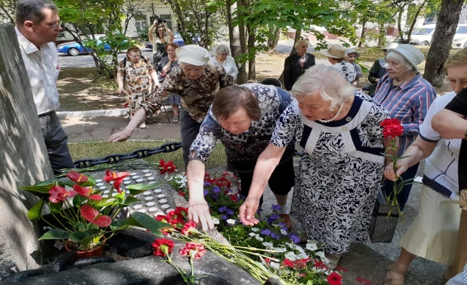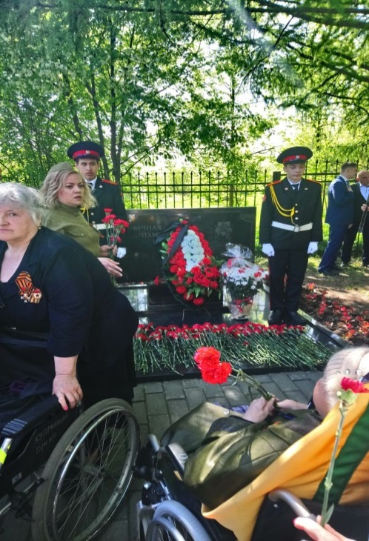

27 сентября 2019 года в управе района на торжественном мероприятии «В честь 75-летия полного освобождения Ленинграда от фашистской блокады» участникам обороны и жителям блокадного Ленинграда, проживающим на территории района, управой вручены памятные знаки и подарки.

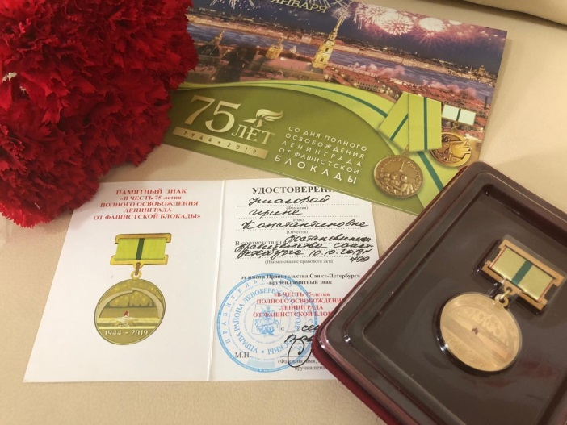

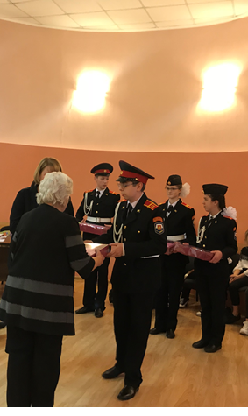
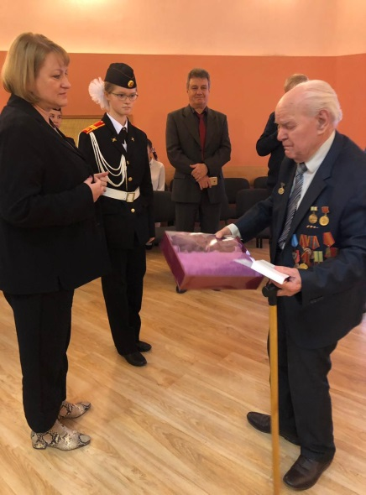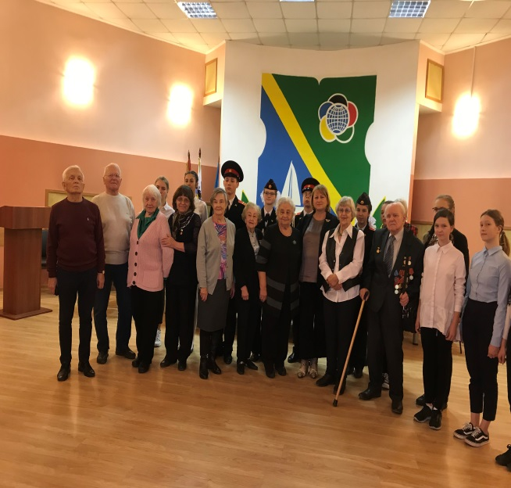

В соответствии с Федеральным Законом от 28 марта 1998 года № 53 ФЗ «О воинской обязанности и военной службе» и от 25.07.2002г. № 113-ФЗ «Об альтернативной гражданской службе» в районе Левобережный был утвержден состав призывной комиссии (основной и резервный). В неё вошли представители администрации, управы района, отдела военного комиссариата, учреждений образования, здравоохранения, ОМВД.
Заседания районной призывной комиссии проходили ежедневно по средам (с 1 апреля по 15 июля и с 1 октября по 30 декабря).
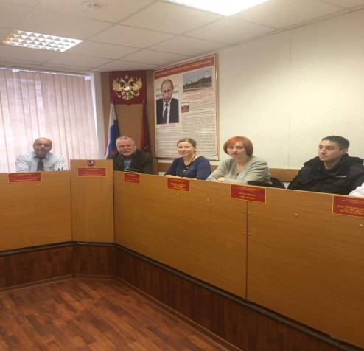
В целях подготовки к военной службе во всех общеобразовательных учреждениях района был проведен курс «Основы безопасности жизнедеятельности». К изучению этого курса привлекались учащиеся 10-11 классов средних общеобразовательных учреждений.
В целях совершенствования работы по патриотическому воспитанию молодежи и повышения общегосударственной значимости призыва граждан РФ на военную службу традиционно были проведены мероприятия, посвященные «Дню призывника», 24 апреля и 24 октября 2019 года на базе в/ч 61899 (пос. Мосрентген) в которых принял участие заместитель председателя призывной комиссии. После торжественных мероприятий будущим призывникам были традиционно вручены памятные подарки.
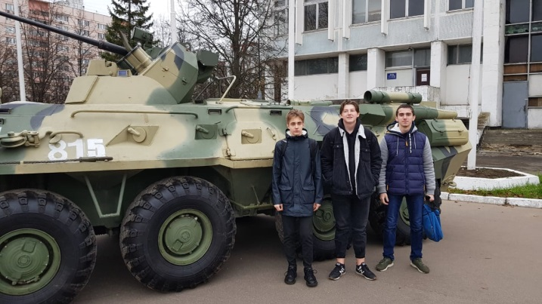

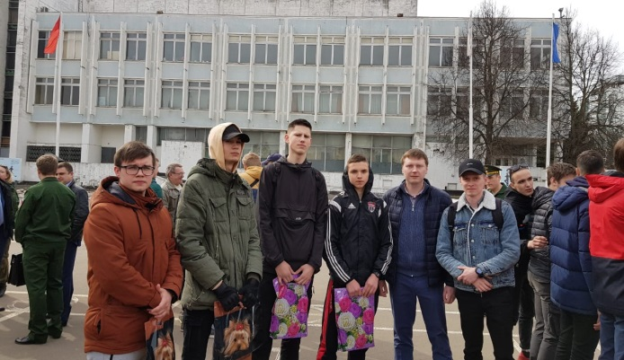
Перед началом весенней и осенней призывных кампаний была проведена работа по оповещению граждан, подлежащих призыву в ряды Вооруженных Сил РФ и по первоначальной постановке на воинский учет. На время весеннего и осеннего призыва принимались необходимые меры для обеспечения, проведения и выполнения плана - наряда по призыву граждан. Управой совместно с администрацией района, ОМВД и Головинским военкоматом наряд по призыву выполнен на 100% (52 чел.). Призывные кампании проведены без нарушений и в установленные сроки.

3.2. Спортивно-досуговая работа с населением
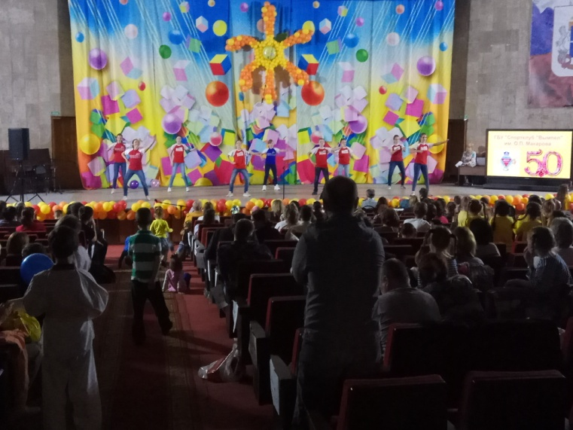
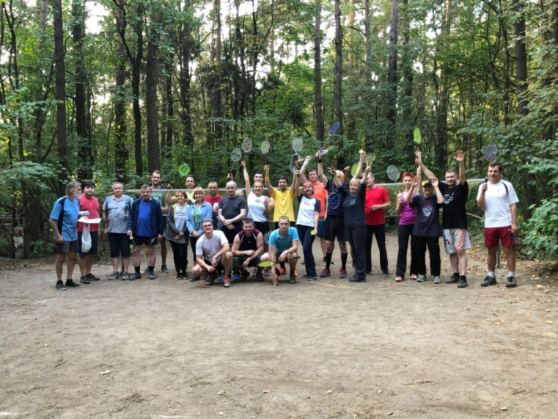

В 2019 году управой района совместно с ГБУ «СК «Вымпел» им. О.П. Макарова было организовано 54 спортивно-массовых мероприятия с общей численностью участников свыше 3200 человек и 24 досуговых мероприятия с общей численностью участников свыше 1200 человек, а также 12 семинаров и тренингов для общественных советников района.
Свыше 800 жителей района приняли участие в 80 окружных и городских мероприятиях.

Достижения районных команд на окружных соревнованиях:

В 2019 году спортсмены и спортивные команды района Левобережный занимали призовые места в следующих видах спорта:

Хоккей с шайбой:

Команда ГБУ «СК «Вымпел» (дети 2004-2005г.р.) заняла: - 2 место в окружных соревнованиях по хоккею с шайбой на призы клуба «Золотая шайба» в рамках Спартакиады «Московский двор - спортивный двор».

Команда ГБУ «СК «Вымпел» (дети 2006-2007г.р.) заняла: - 1 место в окружных соревнованиях по хоккею с шайбой на призы клуба «Золотая шайба» в рамках Спартакиады «Московский двор - спортивный двор».

Команда ГБУ «СК «Вымпел» (дети 2008-2009г.р.) заняла: - 1 место в окружных соревнованиях по хоккею с шайбой на призы клуба «Золотая шайба» в рамках Спартакиады «Московский двор - спортивный двор».

Команда ГБУ «СК «Вымпел» (дети 2002-2003г.р.) заняла: - 1 место в окружных соревнованиях по хоккею с шайбой на призы клуба «Золотая шайба» в рамках Спартакиады «Московский двор - спортивный двор»;

- 1 место в городских соревнованиях по хоккею с шайбой на призы клуба «Золотая шайба» в рамках Спартакиады «Московский двор - спортивный двор».

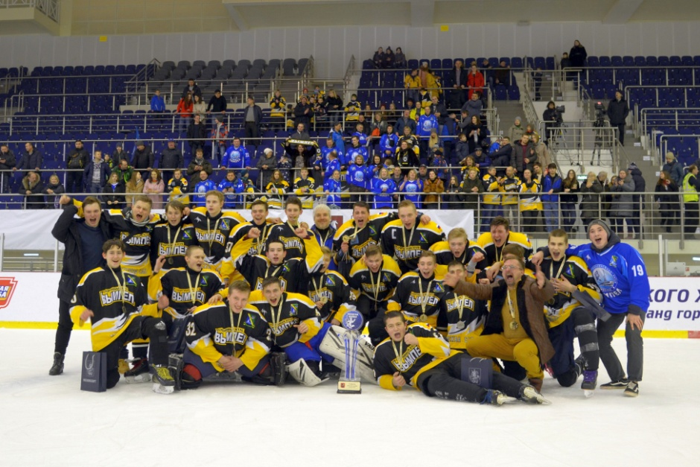

В общекомандном зачете район Левобережный занял 1 место в окружных соревнованиях по хоккею с шайбой на призы клуба «Золотая шайба» в рамках Спартакиады «Московский двор - спортивный двор».

Флорбол:

Команда ГБУ «СК «Вымпел» (дети 2003-2004г.р.) заняла: - 1 место в окружных соревнованиях по флорболу в рамках Спартакиады «Московский двор - спортивный двор».

Команда ГБУ «СК «Вымпел» (дети 2005-2006г.р.) заняла: - 2 место в окружных соревнованиях по флорболу в рамках Спартакиады «Московский двор - спортивный двор».

Команда ГБУ «СК «Вымпел» (дети 2007-2008г.р.) заняла: - 3 место в окружных соревнованиях по флорболу в рамках Спартакиады «Московский двор - спортивный двор».

В общекомандном зачете район Левобережный занял 1 место в окружных соревнованиях по флорболу в рамках Спартакиады «Московский двор - спортивный двор».

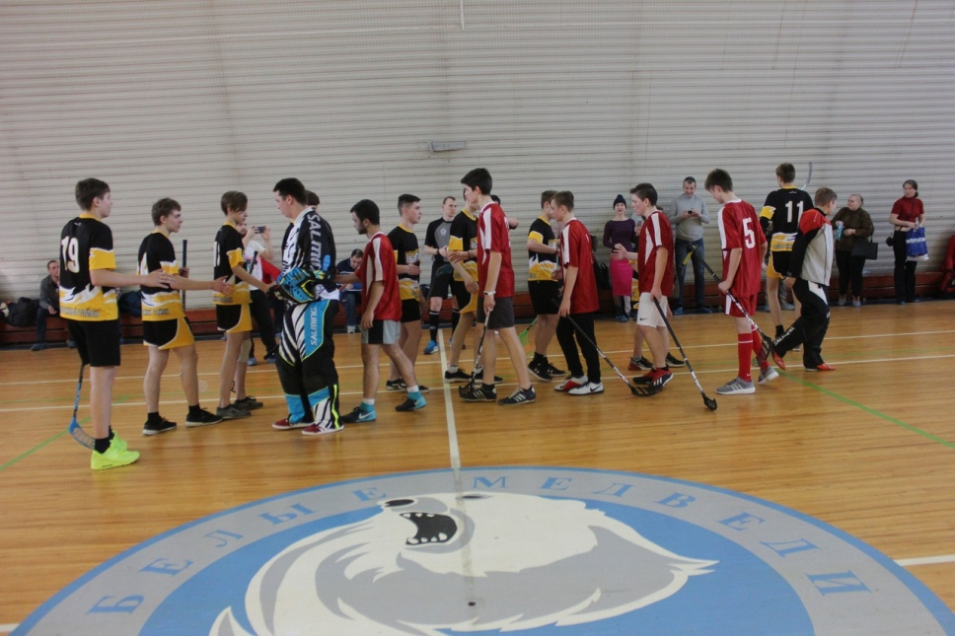

Семейные старты:

- семья Ермаковых заняла 1 место (с ребенком 9-10 лет) на окружных соревнованиях спортивных семей «Стартуем вместе!» II тура Спартакиады «Всей семьей за здоровьем!-2019г.».

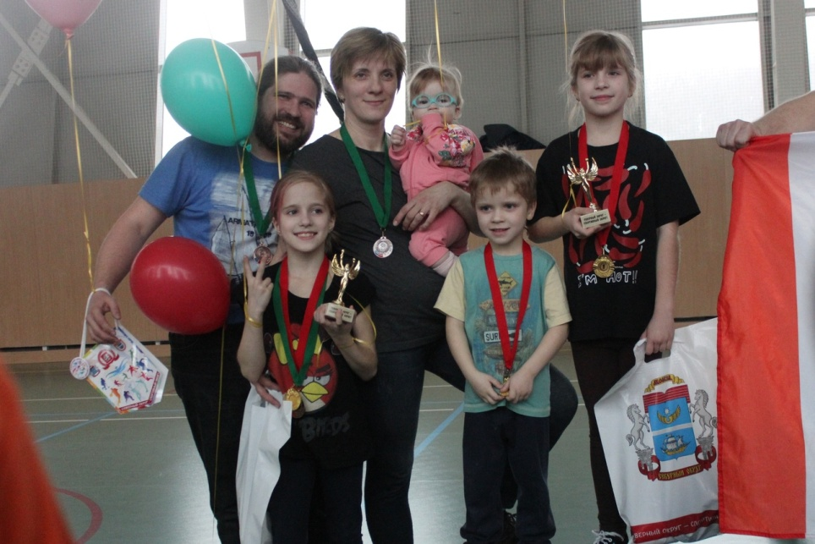

Игровая эстафета:

- Команда района Левобережный заняла 2 место в окружных соревнованиях по игровой эстафете в рамках Спартакиады «Московское долголетие».

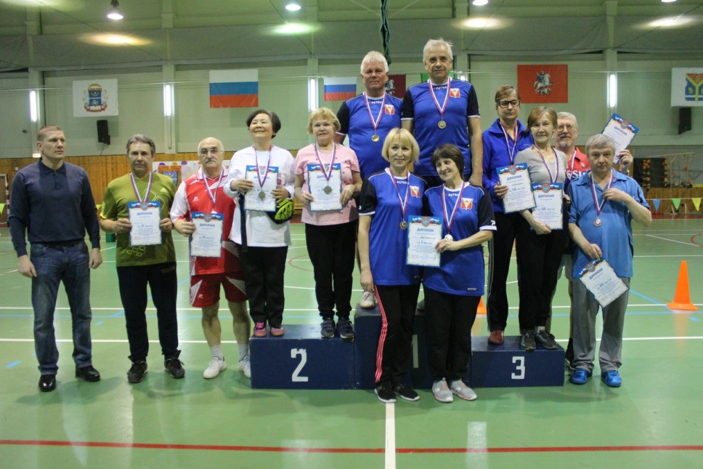

Легкая атлетика:
- Соловьева Анастасия в категории «женщины 18-29 лет» заняла 2 место в открытых соревнованиях САО по легкой атлетике (кроссу).
Мини-футбол/футбол:

- команда ГБУ «СК «Вымпел» (дети 2004-2005г.р.) заняла 3 место в окружных соревнованиях по мини-футболу в рамках Спартакиады «Московский двор - спортивный двор»;

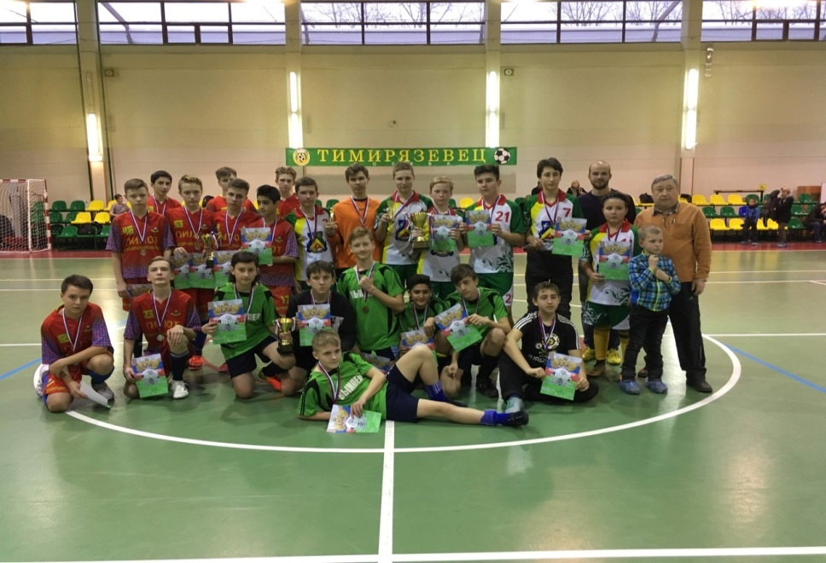

- команда района Левобережный заняла 1 место в окружных соревнованиях по мини-футболу в рамках Спартакиады «Спорт для всех»;

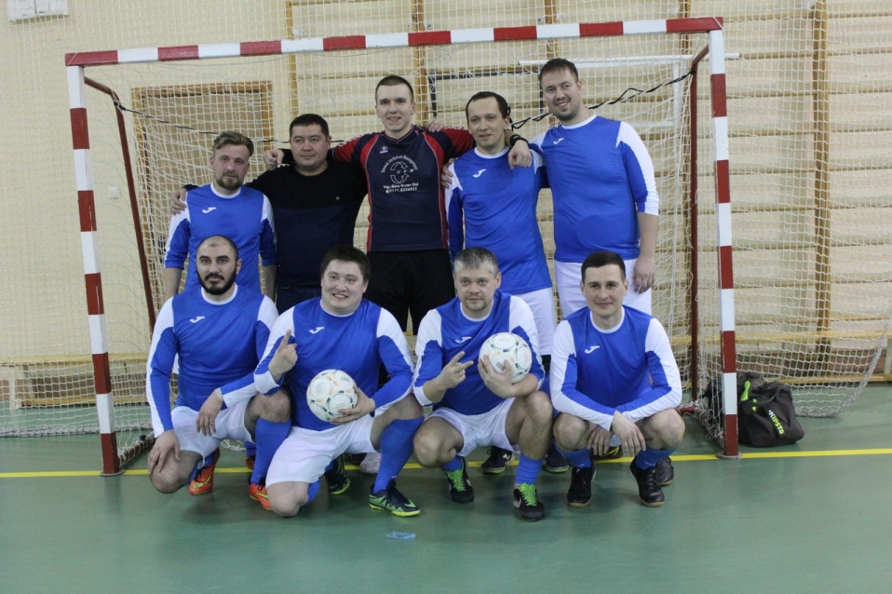

- команда района Левобережный заняла 2 место в окружных соревнованиях по футболу в рамках Спартакиады «Спорт для всех»;

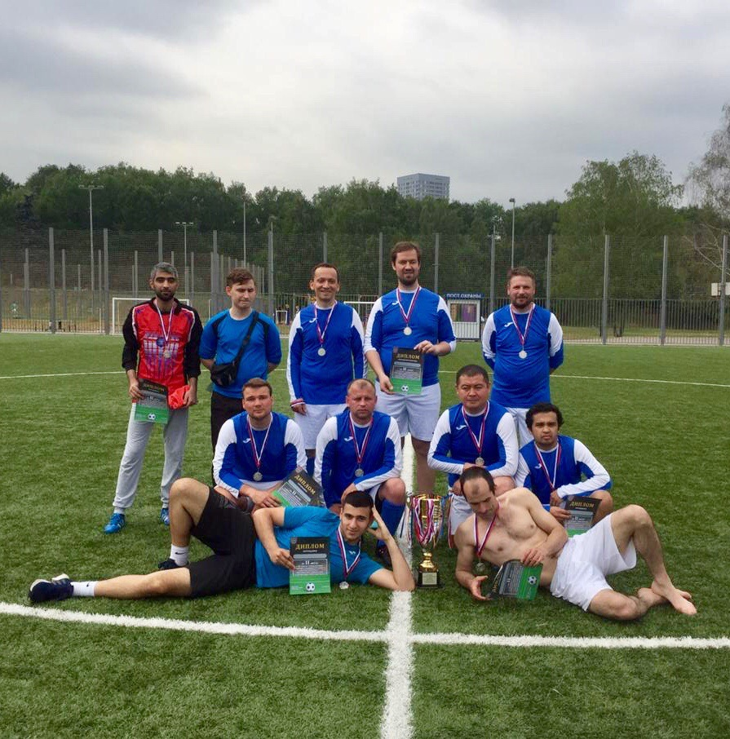

- команда района Левобережный заняла 2 место в окружных соревнованиях по футболу, посвященных празднованию Дня физкультурника.

Настольный теннис:

- Ложников Григорий занял 1 место в окружных соревнованиях по настольному теннису в рамках Спартакиады «Московское долголетие».

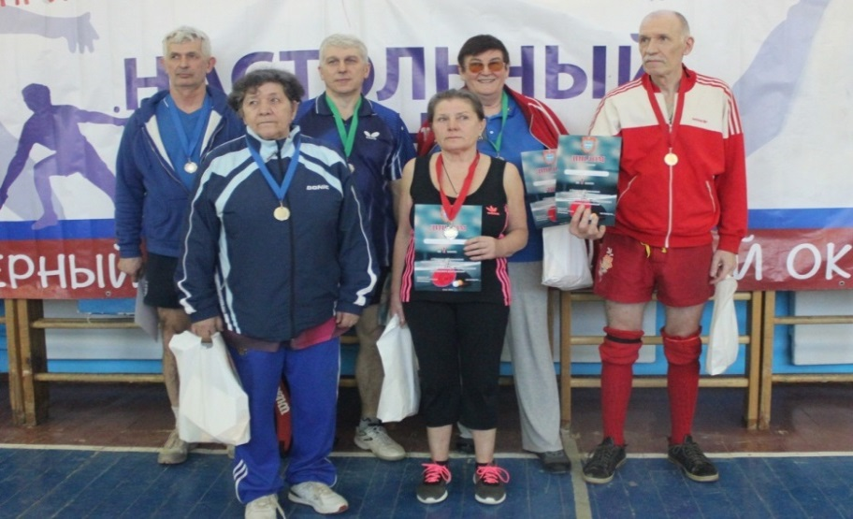

- Сергеев Иван занял 1 место в окружных соревнованиях по настольному теннису в рамках Спартакиады «Московский двор - спортивный двор» в категории «мальчики от 11 лет и моложе»;

- Панова Юлия заняла 2 место в окружных соревнованиях по настольному теннису в рамках Спартакиады «Московский двор - спортивный двор» в категории «девочки от 11 лет и моложе»;

- Сальников Александр занял 3 место в окружных соревнованиях по настольному теннису в рамках Спартакиады «Московский двор - спортивный двор» в категории «мальчики 12-15 лет».

В общекомандном зачете район Левобережный занял 3 место в окружных соревнованиях по настольному теннису в рамках Спартакиады «Московский двор - спортивный двор».

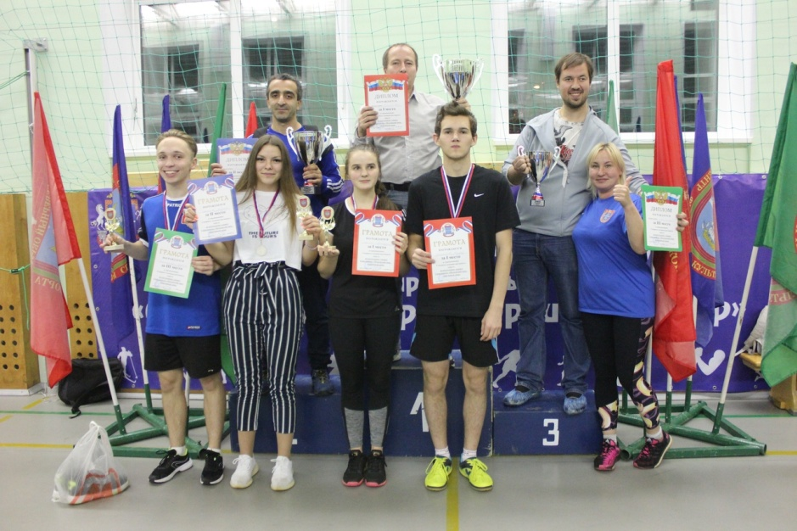

Шахматы:

- Григорьев Сергей – занял 1 место в окружных соревнованиях по шахматам в рамках Спартакиады «Московское долголетие»;

- Коган Григорий - занял 2 место в окружных соревнованиях по шахматам в рамках Спартакиады «Московское долголетие».

В общекомандном зачете район Левобережный занял 1 место в окружных соревнованиях по шахматам в рамках Спартакиады «Московское долголетие».

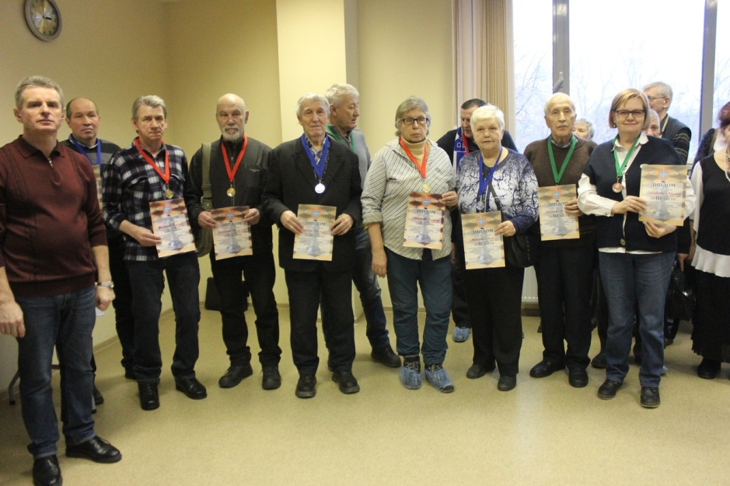

- Тихомирова Марьяна заняла 2 место в окружных соревнованиях по шахматам в рамках Спартакиады «Московский двор - спортивный двор»;

- Аржаков Даниил занял 2 место в окружных соревнованиях по шахматам в рамках Спартакиады «Московский двор - спортивный двор».

В общекомандном зачете район Левобережный занял 3 место в окружных соревнованиях по шахматам в рамках Спартакиады «Московский двор - спортивный двор».

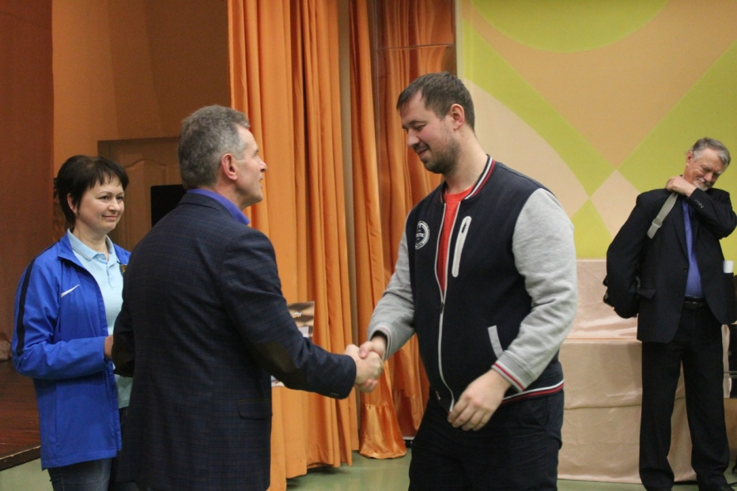

Шашки:

Ибрагимов Искандер занял 2 место в окружных соревнованиях по шашкам в рамках Спартакиады «Спорт для всех».

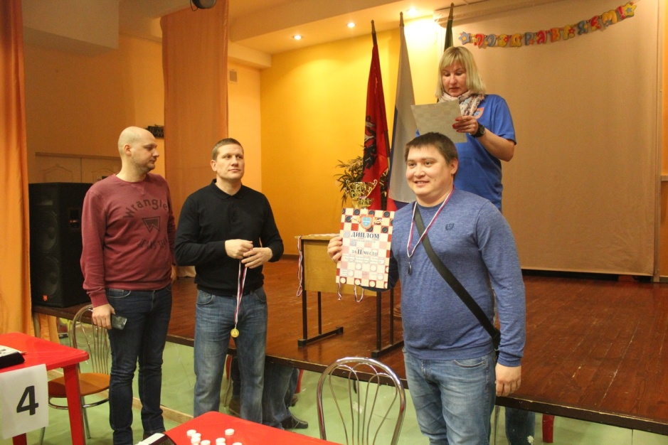

Плавание:

Команда нашего района заняла 2 место в окружных соревнованиях по плаванию в рамках спартакиады "Мир равных возможностей", для людей с нарушением слуха.

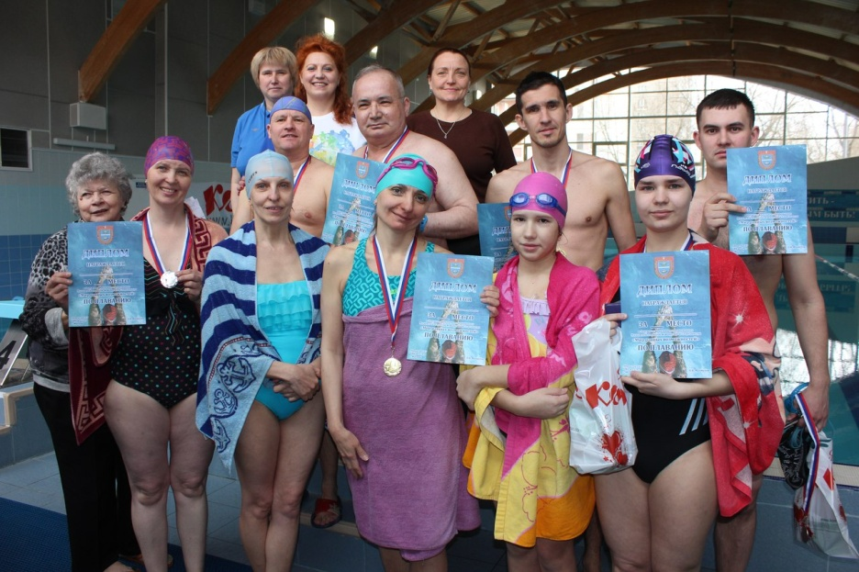

Тхэквондо:
Победителем в командном зачете (спортсмены с ПОДА) турнира по тхэквондо ВТФ на кубок 56-ой Десантно-штурмовой бригады, посвящённый 29-ой годовщине вывода войск из Афганистана, стала команда ГБУ «СК «Вымпел» им. О.П. Макарова.

Бадминтон:
- Ярошенко Дмитрий занял 1 место в окружных соревнованиях по бадминтону в рамках Спартакиады «Московский двор - спортивный двор»;
- Макаров Андрей занял 2 место в окружных соревнованиях по бадминтону в рамках Спартакиады «Московский двор - спортивный двор»;
- Рустамова Александра заняла 3 место в окружных соревнованиях по бадминтону в рамках Спартакиады «Московский двор - спортивный двор».
В общекомандном зачете район Левобережный занял 1 место в окружных соревнованиях по бадминтону в рамках Спартакиады «Московский двор - спортивный двор».
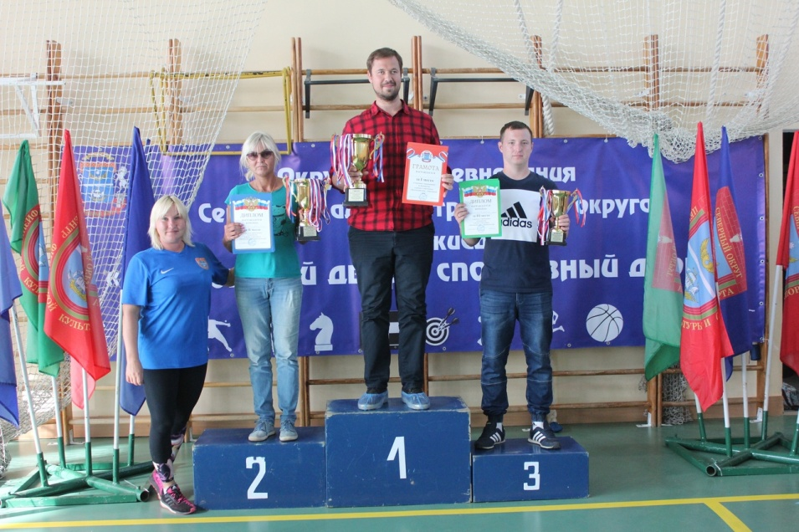

- Савченко Владимир занял 1 место в окружных соревнованиях по бадминтону в рамках Спартакиады «Спорт для всех»;
- Ермаков Даниил занял 3 место в окружных соревнованиях по бадминтону в рамках Спартакиады «Спорт для всех»;
- Сетуха Елена заняла 1 место в окружных соревнованиях по бадминтону в рамках Спартакиады «Спорт для всех»;
- Сорокина Надежда заняла 2 место в окружных соревнованиях по бадминтону в рамках Спартакиады «Спорт для всех».

В общекомандном зачете район Левобережный занял 1 место в окружных соревнованиях по бадминтону в рамках Спартакиады «Спорт для всех».

По различным видам спорта команда района Левобережный города Москвы заняла следующие места:

Роллеркей:
Возрастная категория (18+) -1 место на Чемпионате Москвы по роллеркею.

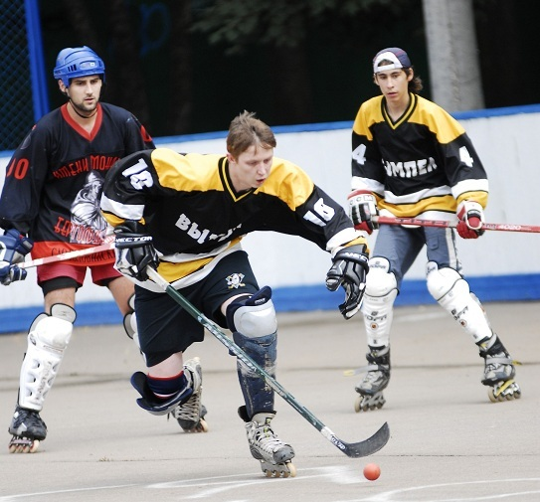

Волейбол:
Возрастная категория (18+) - 2 место по пляжному волейболу на Кубке префекта-2019.

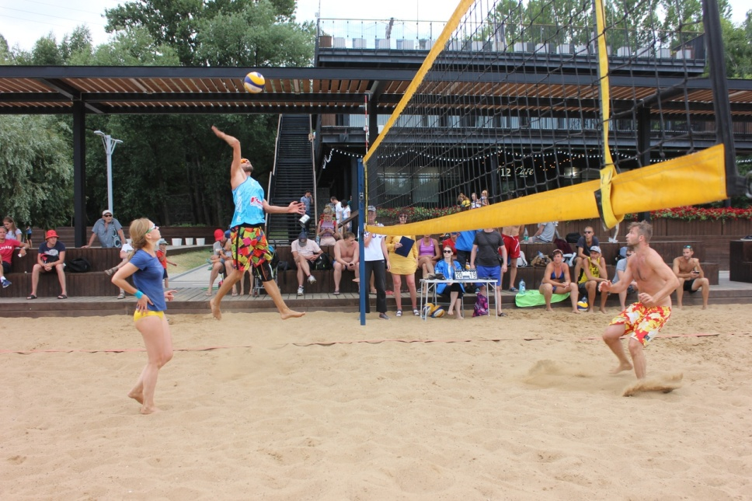

Стритбол:
Возрастная категория (мужчины 18+) - 2 место на соревнованиях по стритболу в рамках Спартакиады «Спорт для всех»;

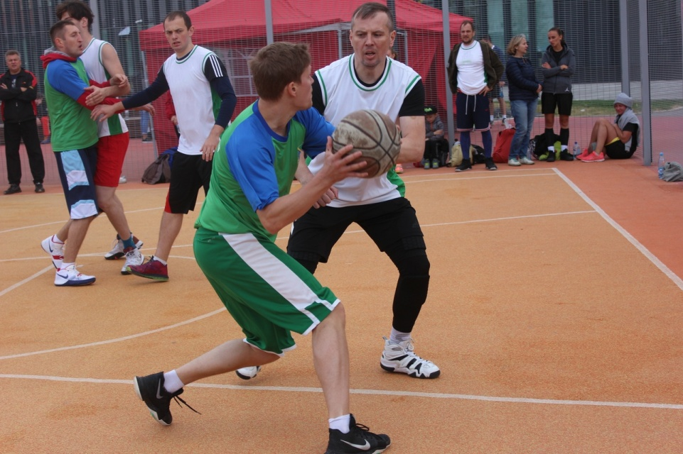

Возрастная категория (девочки 14-15 лет) - 1 место на соревнованиях по стритболу в рамках Спартакиады «Московский двор – спортивный двор».

Жульбак:
3 место на соревнованиях по жульбаку в рамках спартакиады "Мир равных возможностей", для людей с нарушением зрения.

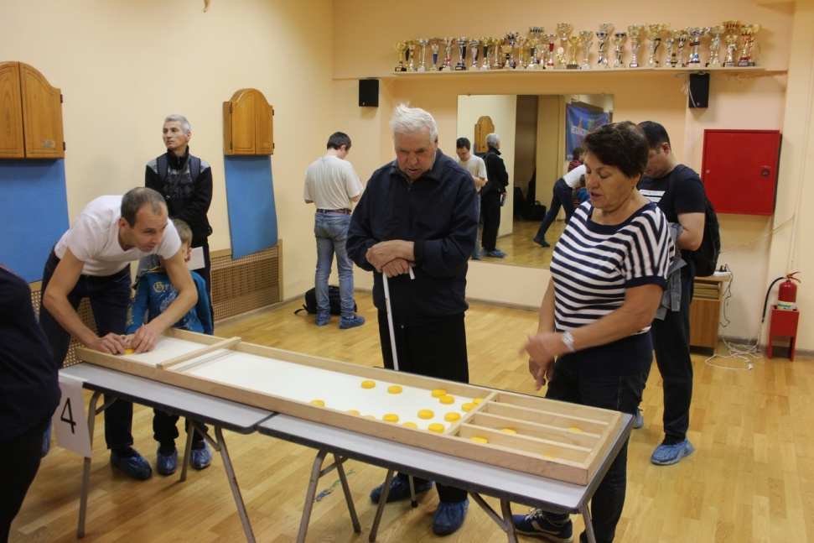

Дартс: Якушенокс Илья занял 3-е место на окружных соревнованиях по дартс в рамках Спартакиады «Московский двор – спортивный двор» в категории «Большой раунд».
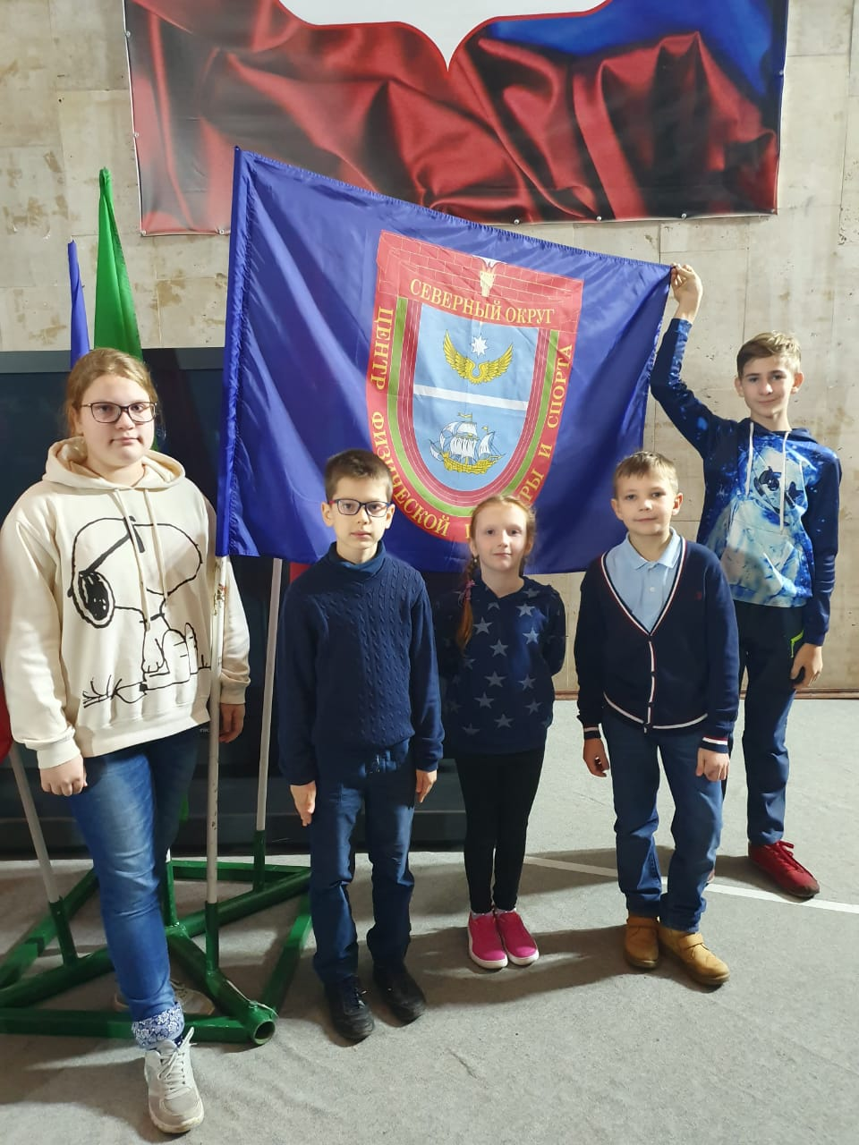

Район Левобережный занял итоговое 2 место в Спартакиаде «Московское долголетие» и 2 место в Спартакиаде «Московский двор – спортивный двор».
Управа района Левобережный города Москвы заняла 1 место на окружном смотр-конкурсе «Московский двор – спортивный двор» в номинации: «Лучшая управа района города Москвы по организации физкультурно-оздоровительной и спортивной работы с населением по месту жительства».

В 2019 году (зимний сезон 2018-2019 гг.) на территории района было залито 6 катков с естественным покрытием (Беломорская ул., д. 10, к. 3 – 2 катка; Беломорская ул., д. 14, к. 1; Смольная ул., д. 51, к. 2; парк Северного речного вокзала; парк Дружбы), работали 2 катка с искусственным льдом по адресам: Фестивальная ул., д.4; Ленинградское ш., вл.51 (парк Северного Речного вокзала)., организована 1 прогулочная лыжня в парке Дружбы.

В настоящее время (зимний сезон 2019-2020 гг.) в связи с установившейся положительной температурой воздуха функционирует только каток с искусственным льдом по адресу: Фестивальная ул., д.4.
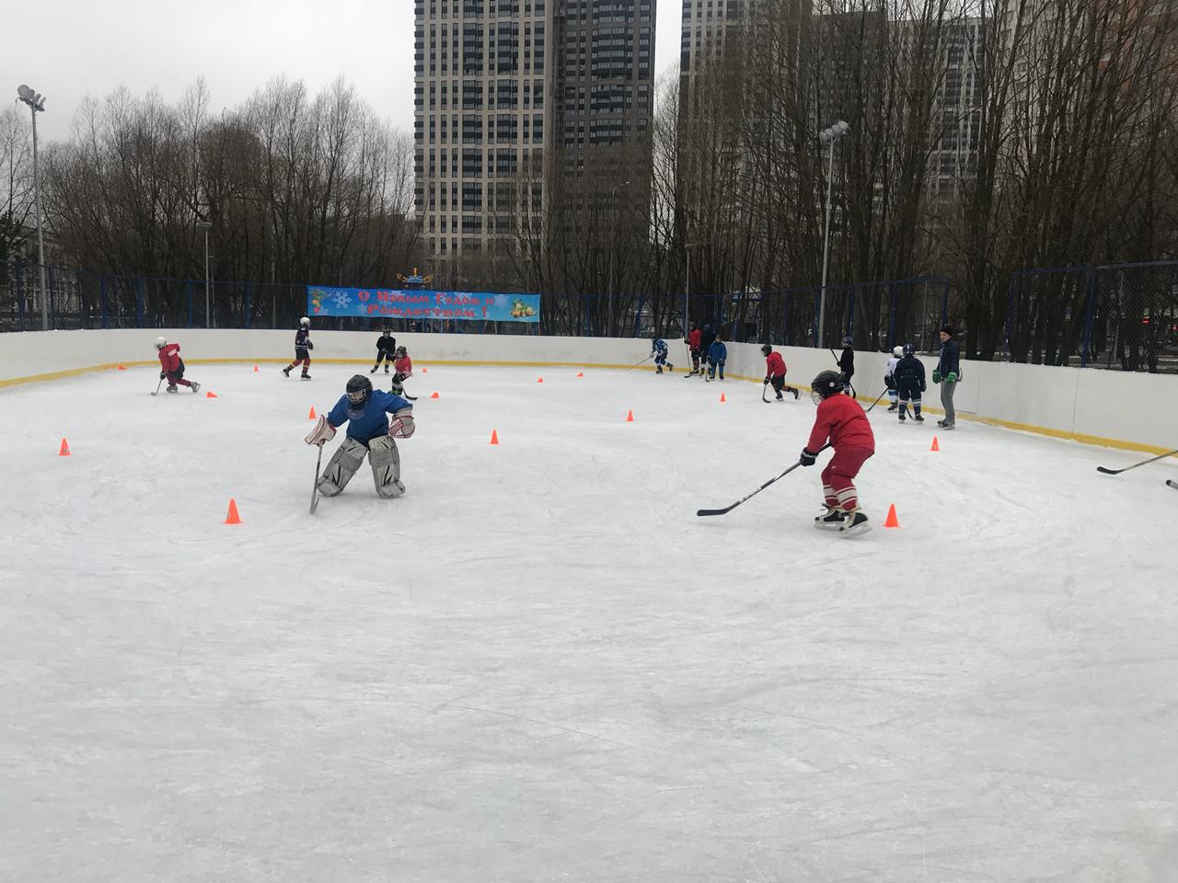

После наступления устойчивой отрицательной температуры не выше -5 С° и выпадения снега толщиной не менее 5 см будут залиты катки с естественным льдом по адресам: Беломорская ул., д. 10, к. 3 – 2 катка; Беломорская ул., д. 14, к. 1; Смольная ул., д. 51, к. 2. и накатана прогулочная лыжня в парке Дружбы.
В 2019 году на базе ГБУ «СК «Вымпел» работали 38 секций различных направлений спортивной и досуговой деятельности, в которых ежемесячно занимались порядка 700 человек разных возрастных категорий.
Планы работ по досуговой, социально-воспитательной, физкультурно-оздоровительной и спортивной работе с населением по месту жительства ежеквартально утверждаются Советом депутатов муниципального округа Левобережный.

3.3. О работе комиссии по делам несовершеннолетних и защите их прав района Левобережный города Москвы.

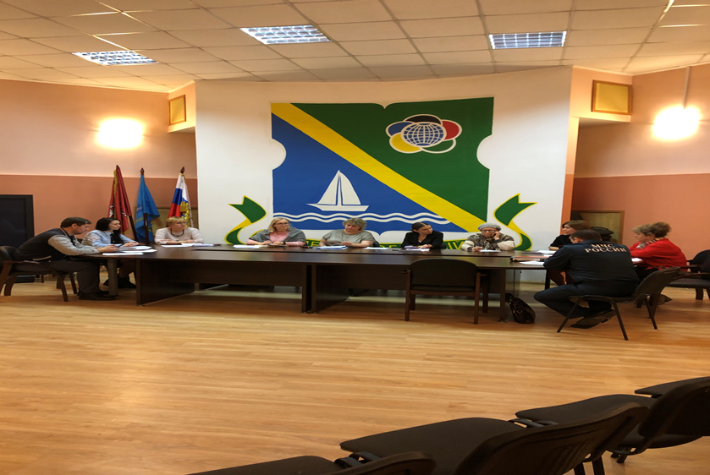
Порядок образования и деятельности комиссий по делам несовершеннолетних и защите их прав, а также их полномочия установлены Законом города Москвы № 12 от 13 апреля 2005 года «Об организации деятельности комиссий по делам несовершеннолетних и защите их прав» в соответствии с Конституцией Российской Федерации, Федеральным законом от 24 июня 1999 года № 120-ФЗ «Об основах системы профилактики безнадзорности и правонарушений несовершеннолетних» и иными нормативными правовыми актами Российской Федерации, Уставом города Москвы и иными правовыми актами города Москвы, общепризнанными принципами и нормами международного права.
Комиссия по делам несовершеннолетних и защите их прав района Левобережный города Москвы создана 06.11.2018 распоряжением главы управы по согласованию с Московской городской межведомственной комиссией по делам несовершеннолетних и защите их прав, в соответствии с федеральным законодательством и законами города Москвы.
В состав комиссии входят представители управы района, сферы образования, сферы здравоохранения, Центра социальной помощи семье и детям «Западное Дегунино», ОМВД России по району Левобережный, депутаты Совета депутатов муниципального округа Левобережный, специалист отдела социальной защиты населения в сфере опеки, попечительства и патроната.
Заседания районной комиссии проводятся на регулярной основе два раза в месяц. За 2019 год проведено 24 заседания комиссии.
Работа по профилактике беспризорности, безнадзорности и правонарушений среди несовершеннолетних проводится в соответствии с законодательством и утвержденным планом работы КДН и ЗП.
Комиссия по делам несовершеннолетних и защите их прав района Левобережный в своей работе взаимодействует с органами и учреждениями системы профилактики, осуществляющих профилактическую работу с несовершеннолетними: ГБОУ «Школа №167 им. Маршала Л.А.Говорова», ГБОУ «Школа №158», ОМВД России по району Левобережный, учреждения здравоохранения, ГБУ «Спортклуб «Вымпел» им.О.П.Макарова», ОПОП района Левобережный, Отдел социальной защиты населения, ЦСПСиД «Западное Дегунино» филиал «Ховрино», Детский наркологический центр.
По состоянию на 29 декабря 2019 года на учете в КДН и ЗП состоит 10 несовершеннолетних и 2 семьи, находящиеся в социально-опасном положении (3 родителя).
Из 10 состоящих на учете несовершеннолетних 1 совершил общественно-опасное деяние (преступление, не достигнув возраста уголовной ответственности), 3 – употребляли спиртные напитки, 6 – поставлены на учет за антиобщественное поведение.
На учете в КДН за ненадлежащее исполнение родительских обязанностей и употребление спиртных напитков состоят 2 неблагополучные семьи.
В 2019 году с профилактического учета снято 7 несовершеннолетних, из них: 6 - по исправлению (за время постановки на учет, несовершеннолетние не привлекались к административной ответственности, не совершали общественно-опасных деяний, жалоб и заявлений в отношении них не поступало), 1 снят в связи с достижением возраста совершеннолетия. С несовершеннолетними, состоящими на профилактическом учете, с целью предупреждения совершения с их стороны повторных правонарушений и противоправных деяний сотрудниками органов и учреждений системы профилактики проводятся профилактические беседы о недопустимости совершения противоправных действий. Организована проверка несовершеннолетних по месту жительства и вовлечение их в проведение спортивных и досуговых мероприятий, проводимых на территории района силами сотрудников управы и ГБУ «Спортклуб «Вымпел» им. О.П.Макарова». С неблагополучными семьями и подростками при необходимости работает психолог ЦСПСиД «Западное Дегунино» филиал Ховрино. Несовершеннолетние, состоящие на учете, участвуют в различных формах досуга, а при необходимости направляются в ГБУ «Спортклуб «Вымпел» им.О.П.Макарова» для подбора секции или кружка по интересу.
В 2019 году КДН и ЗП района Левобережный города Москвы было проведено 24 заседания, на которых рассматривались постановления об отказе в возбуждении уголовного дела в отношении несовершеннолетних, не достигших возраста уголовной ответственности; вопросы по воспитательно-профилактической работе (информация учреждений образования, информация подразделений по делам несовершеннолетних); административные протоколы в отношении несовершеннолетних и родителей, а также взрослых лиц, вовлекающих несовершеннолетних в совершение противоправных действий; заслушивались отчеты должностных лиц. Проведены расширенные заседания комиссии по вопросам организации профилактической работы.
В целях повышения эффективности работы по предупреждению безнадзорности, правонарушений и преступлений со стороны несовершеннолетних и выявления семей, находящихся в трудной жизненной ситуации, выявления несовершеннолетних, не приступивших к занятиям в образовательных учреждениях, сотрудники комиссии по делам несовершеннолетних и защите их прав района Левобережный города Москвы во взаимодействии с другими органами и учреждениями системы профилактики в 2019 году приняли участие в 9 профилактическом мероприятии «Подросток» под различными кодовыми названиями. Данные мероприятия направлены на повышение эффективности работы по профилактике безнадзорности несовершеннолетних, выявление несовершеннолетних, совершающих правонарушения и преступления, и взрослых лиц, вовлекающих несовершеннолетних в противоправные действия, а также на выявление родителей, не исполняющих обязанности по содержанию, воспитанию и обучению детей.
В ходе рейдов проводились обследования жилищно-бытовых условий несовершеннолетних, проживающих в неблагополучных семьях, места концентрации молодежи (парк Дружбы, березовая аллея, пляж Левобережный, площадь метро Речной вокзал, территория, прилегающая к кафе Макдональдс), выявлялись факты продажи спиртных напитков несовершеннолетних путем проведения контрольных закупок.
Систематически сотрудниками КДН и ЗП проводится сверка списков несовершеннолетних и родителей, состоящих на различных видах учета со всеми учреждениями системы профилактики – ГДН ОМВД России по району Левобережный города Москвы, учреждениями здравоохранения, образовательными учреждениями, детским наркологическим центром, ЦСПСиД «Западное Дегунино» филиал «Ховрино» и органами опеки, попечительства и патроната, что позволяет своевременно скорректировать профилактическую работу с подростками и семьями, состоящими на учете.
Сотрудники районной комиссии по делам несовершеннолетних приглашаются для участия в различных мероприятиях, проводимых образовательными учреждениями: недели правовых знаний, заседания Совета по профилактике, проведение лекций и бесед с учащимися на правовую тематику. Разъясняется административная и уголовная ответственность несовершеннолетних, основания постановки на профилактический учет.
За истекший период 2019 года выявлено 38 фактов продажи спиртосодержащей продукции несовершеннолетним, продавцы-кассиры привлечены к административной ответственности по ст.14.16 Кодекса Российской Федерации об административных правонарушениях, на продавцов наложены штрафы. Повторных фактов продажи спиртосодержащей продукции несовершеннолетним не выявлялось.

4. Торговля

4. О состоянии комплекса потребительского рынка и услуг
4.1 На территории района Левобережный по состоянию на 1 января 2020 года осуществляют свою деятельность
- 6 крупных торговых центров, в которых арендуют помещения и работают 579 предприятий,
- 1 предприятие мелкооптовой торговли;
- 110 предприятий розничной торговли (обеспеченность – 98,9%);
- 2 автосалона;
- 70 предприятий общественного питания: общедоступной сети – 61, закрытой сети – 9 (коэффициент доступности - 97,7%);
- 82 предприятий бытового обслуживания (коэффициент доступности – 98,9%);
- 10 НТО (9 объектов «Печать» и 1 киоск «Мороженое»),
- 1 отель, 3 хостела;
- 7 АЗС, 13 автомоек и 14 шиномонтажных мастерских.

Нестационарные торговые объекты
В рамках Постановления Правительства Москвы от 03.02. 2011 № 26-ПП по состоянию на 01.01.2020 на территории района установлено 10 объектов мелкорозничной сети. Из них – 6 киосков «Печать», 3 пресс-стенда, киоск «Мороженое» (Ленинградское шоссе, вл. 112).
Кроме того, сезонная сеть НТО представлена:
- летние кафе при стационарных предприятиях общепита – 7;
- елочные базары-4;
- бахчевой базар -1.
В настоящее время силами ГБУ «Жилищник района Левобережный» ведется работа по подключению двух установленных объектов «Печать» к электрическим сетям: Фестивальная ул., вл.2А и Фестивальная ул., вл.11.
В канун праздников Нового года и Рождества Христова 2018-2019 гг. была организована работа четырех елочных базаров - это объекты сезонной мелкорозничной торговой сети, функционирующие в период с 20 по 31 декабря по адресам: Беломорская ул., вл. 1; Фестивальная ул., вл.13, корп.2; Фестивальная ул., вл.17-27 и Фестивальная ул. вл.2. Необходимо отметить, что на Рождество Христово храмы нашего района оформляются елочной продукцией в рамках благотворительных акций.
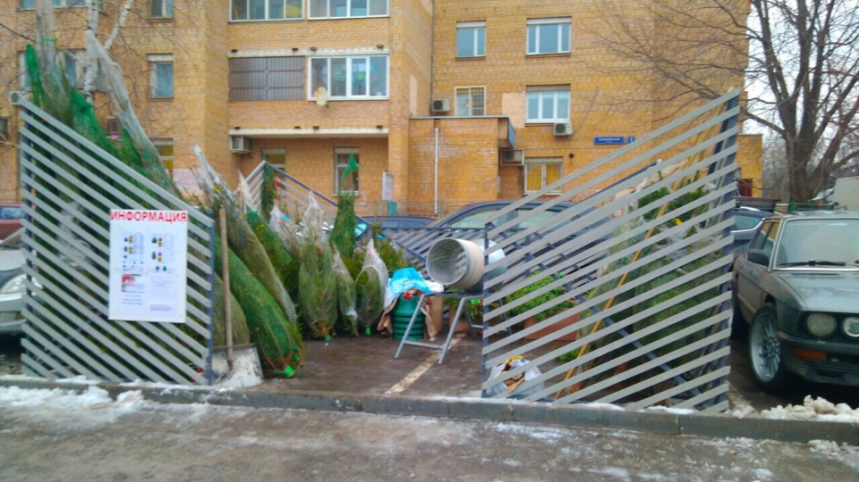
Сегодня все предприятия работают в рыночных условиях. Частная предпринимательская деятельность способствует постоянному и значительному привлечению инвестиций, за счет чего растут торговые сети, сети предприятий питания и бытового обслуживания.
В 2019 году открылись более 25 предприятий торговли и услуг. Из них :
- «Вкусс Вилл» по адресу: Беломорская ул., д. 26, к.2;
- магазины «Цветы» на Ленинградском шоссе, д.116 и Беломорская ул., д. 26 и др.
«Ничего лишнего» (девиз сегодняшнего покупателя) - это активный поиск лучших цен и промоакций. Теперь москвичи более внимательно изучают буклеты и рекламу, а также все активнее используют для поиска выгодных сделок интернет и мобильные приложения.
В сетевой рознице наценка гораздо более низкая, в том числе снижение стоимости достигается благодаря возможности закупать более крупные партии товара. В данных условиях наблюдается рост доли крупных торговых организаций и сокращение доли малых и микропредприятий (на 1,5 %), а также доли средних предприятий (на 0,5%).
За счет средств предприятий проведена реконструкция и модернизация двух предприятий общественного питания: кафе «Мансарда-ХОЛЛ» Лавочкина ул., 7А, стр.1 и ресторан «Forest» Ленинградское шоссе. дом 51, строение 4.
10 сетевых магазинов в районе («Пятерочка», «Перекресток», «Билла», «Магнолия» и другие) в дневные часы с 8.00 до 13.00 предоставляют скидки от 5-10%. людям с пенсионными удостоверениями.

4.1. Проведение благотворительных мероприятий
В 2019 году за счет средств предприятий торговли и услуг проведено большое количество благотворительных мероприятий на общую сумму свыше 900 тыс. рублей: к Пасхе, ко Дню Победы, Дню защиты детей, акция «Соберем детей к школе», «Семья помогает семье», Дню репрессированных и инвалидов и др.
Предприятиями общественного питания района (ООО «Триада-М», «Чайхона №1» (ООО «Оазис»), «ПивКо» (ООО «Сонтек-Пино»), ООО «Москва-Макдоналдс» и «Мармолада» (ООО «Георгиевский цвет»), «Бургер Кинг» (ООО «Бургер Рус»), кафе «Теремок», кафе «106» (ООО «Интерлайнторг») были организованы благотворительные обеды к Дню Победы, Дню защиты детей, Дню города, Дню репрессированных, Новому году и Рождеству.
Девятый год подряд автосалон «Рольф» и торговые центр Метро организуют благотворительные праздники для 90 детей с ограниченными возможностями: праздничная концертная программа с вручением подарков, которые дети попросили у Деда Мороза (лыжи, коньки, мягкие игрушки, куклы, конструкторы Лего, гаджеты, одежда и тд.), а автосалон «Порше» закупил для детей из малообеспеченных семей билеты на новогоднее представление «Цирк Запашных» в количестве 140 билетов с подарками.
В январе 2020 года в Торговом центре «Капитолий» на Правобережной улице, д.1Б для детей из многодетных семей администрация торгового центра совместно с арендаторами создала волшебную атмосферу праздника: интересные и веселые игры в «Игролайфе», праздничный обед и просмотр фильма в «IMAX». Все развлечения очень понравились детям. И, конечно же, в завершении праздника каждому ребенку были вручены сладкие подарки, альбомы и краски, с помощью которых все свои мечты дети смогли нарисовать дома. Аналогичные мероприятия проводятся в ТЦ три раза в год: на Новый год, в День защиты детей (1 июня) и на День Знаний (1 сентября).
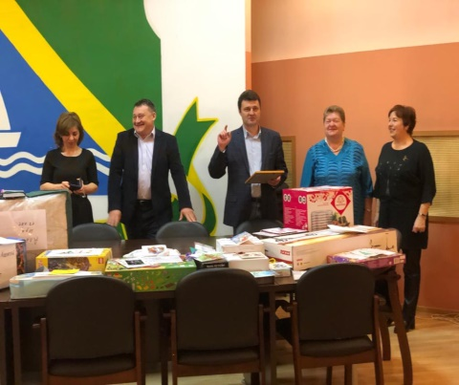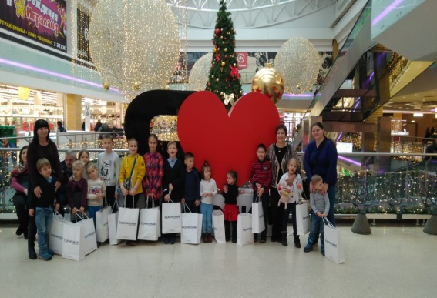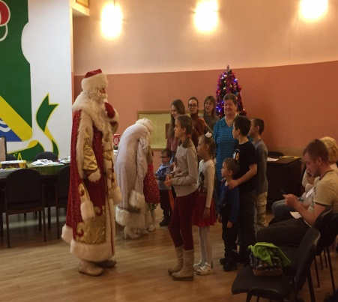
4.2. Несанкционированная торговля

На территории района расположен один из крупнейших ТПУ – ТПУ Речной вокзал с большим трафиком пассажиров, что привлекает людей, осуществляющих торговлю в неустановленном месте, что является нарушением Кодекс города Москвы об административных правонарушениях.
Работа по выявлению и ликвидации несанкционированной торговли в районе Левобережный города Москвы носит плановый и системный характер и ведется при взаимодействии с ОМВД района Левобережный города Москвы, УВД на Московском метрополитене, ГУ МВД России по городу Москве, ОПОП района Левобережный, ГКУ «Организатор перевозок».
За осуществление незаконной торговли управой района Левобережный города Москвы за период 2019 года составлено 19 протоколов об административном правонарушении, предусмотренном ч.1 и 2 статьи 11.13 Кодекса города Москвы, и вынесено 19 постановления о назначении административного наказания на общую сумму 52 500 рублей.

4.3. Антитеррористическая безопасность

В районе постоянно ведется работа по антитеррористической защищенности предприятий, особенно с массовым посещением людей. По крупным торговым объектам оформлены паспорта безопасности.
Объекты оборудованы автоматической пожарной сигнализацией, установлены извещатели (тепловые, дымовые, ручные). Предусмотрена громкая связь. Выполнение задач по обеспечению безопасности на территории возложено на ЧОП. На всех объектах установлено видеонаблюдение, которые охватывают весь обзор территорий по периметру, внутри зданий. Посты диспетчера видеонаблюдения круглосуточные. Технические помещения, эвакуационные и служебные входы/выходы в здание оборудованы системой контроля доступа, не захламлены. Производится обследование общих территорий.
Согласно Плану на 2019 год произведены пожарно-тактические учения, комплексные эвакуации в торговых центрах.
Работа по данному направлению проводится в постоянном режиме.

5. Безопасность

О деятельности управы района Левобережный по вопросам предупреждения и ликвидации чрезвычайных ситуаций и обеспечению пожарной безопасности

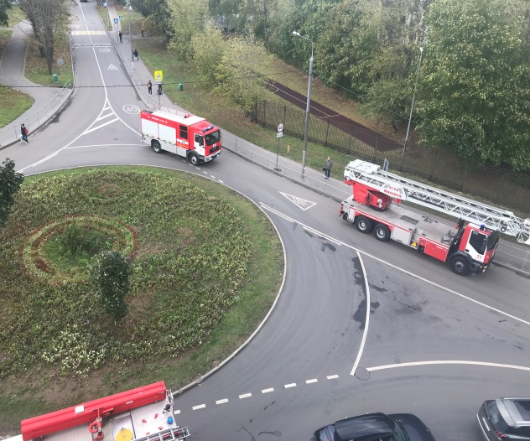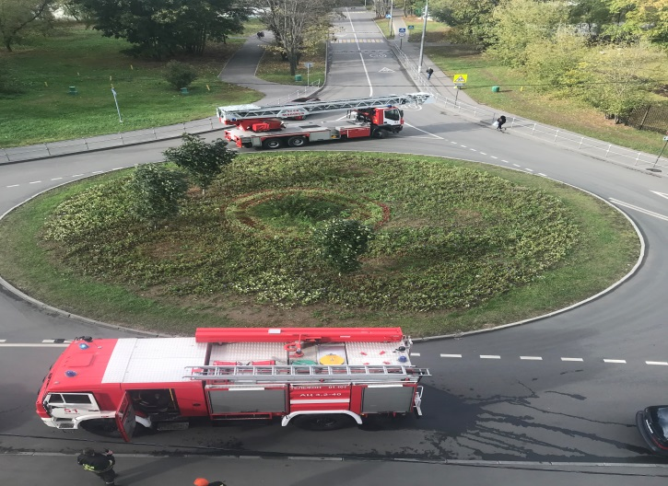

Деятельность управы района Левобережный в области гражданской обороны, защиты населения и территорий от чрезвычайных ситуаций в 2019 году была организована в соответствии с требованиями законодательства Российской Федерации, Правительства Москвы и Организационно-методическими указаниями по подготовке населения города Москвы в области ГО, защиты от ЧС, обеспечения пожарной безопасности и безопасности людей на водных объектах на 2016-2020 годы, Планом основных мероприятий района Левобережный города Москвы в области гражданской обороны, предупреждения и ликвидации чрезвычайных ситуаций, обеспечения пожарной безопасности и безопасности людей на водных объектах на 2019 год, планами основных мероприятий предприятий, организаций и учреждений в области гражданской обороны, предупреждения и ликвидации чрезвычайных ситуаций, обеспечения пожарной безопасности на 2019 год.
Основные усилия были направлены на совершенствование знаний, навыков и умений, реализацию единой государственной политики в области гражданской обороны, снижение рисков и смягчение последствий чрезвычайных ситуаций природного и техногенного характера для обеспечения безопасности персонала предприятий, организаций, учреждений и населения, стабильное социально-экономическое развитие, а также совершенствование системы защиты населения в мирное и военное время.
Район Левобережный города Москвы расположен в северной части Северного административного округа города Москвы (далее – САО Москвы).
Население района Левобережный - 54 596 чел. средняя плотность населения 7,977 чел. на 1 кв. м.
На территории района Левобережный расположены:
- ПАО «Северный порт», ОАО «МВКЗ «КиН», АО ТПО «Киностудия им.
М Горького»;
- объекты образования: ГБОУ «Школа №158», ГБОУ «Школа №167 им. Маршала Л.А.Говорова», Академия хорового искусства им. В.С. Попова;
- объекты здравоохранения: ГБУЗ «ГП №45 ДЗМ Филиал № 3, ГБУЗ «ДГП № 133 ДЗМ
1.Жилищный фонд состоит из домов железобетонной и кирпичной постройки-это многоэтажные дома выше 5-ти этажей и 5этажные дома
В районе всего строений жилого фонда – 144, из них:
В управлении УК (управляющей компании) -97 домов
-товарищество собственников жилья и жилищно-строительные кооперативы – 43, из них 35 на обслуживании управляющих компаний, 8 домов на самообслуживании;
Общежития (ведомственные) – 4 строения.
В районе находится 82 строения, оснащенное системой ДУ и ППА, на их обслуживание заключены договора со специализированными организациями, все системы находятся в рабочем состоянии.
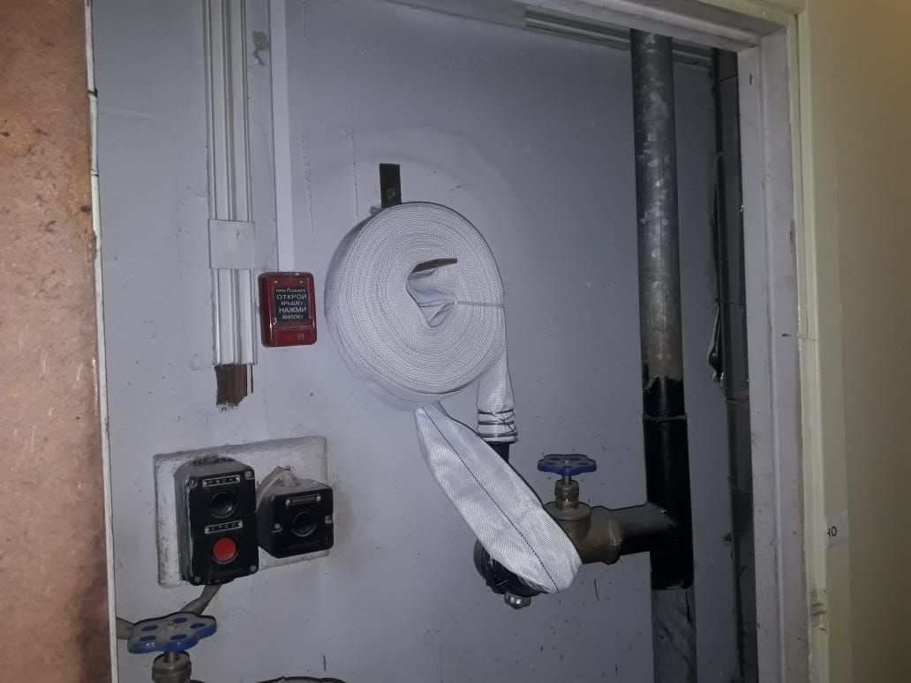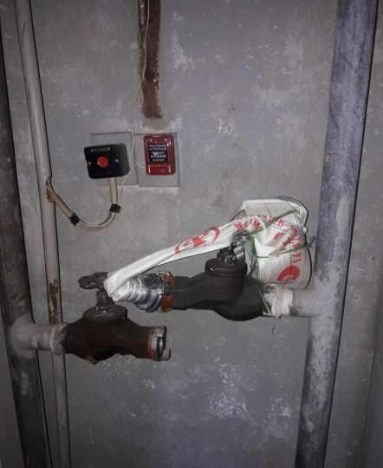
Имеются 154 пожарных водопровода, все системы запитаны, укомплектованы, находятся в исправном состоянии. Дважды в год в ноябре и апреле проводится проверка технического состояния пожарного водопровода. Пожарные шкафы доукомплектовываются пожарными рукавами и комплектующими по мере необходимости.
Для снижения роста числа пожаров и загораний, гибели и травмирования людей на пожарах на объектах и в жилом фонде управой района принимались следующие меры:
-в целях недопущения загорания мусора на контейнерных площадках своевременно обеспечивался вывоз мусора и отходов ГБУ «Жилищник района Левобережный» и организациями;
-оборудовано 140 площадок для установки для установок пожарной и специальной аварийной техники возле жилых домов;
В 2019 году проведено:
- обновление площадок для специальной техники в период проведения с 1 по 30 апреля 2019 года месячника по уборке и благоустройству городских территорий Москвы;
- плановая проверка электрооборудования на предмет дополнительных и незаконных подключений (нарушений не выявлено);
- техниками ГБУ «Жилищник района Левобережный» регулярные обходы жилых домов, в том числе осуществлялись проверки приквартирных холлов, переходных балконов на предмет их захламленности.
Информирование жителей осуществлялось:
- с использованием информационных щитов на придомовых территориях и информационных стендов в подъездах жилых домов, путем расклейки экспресс-информации по профилактике несчастных случаев на водных объектах, по обеспечению пожарной безопасности, о действиях в случае пожара, а также по вызову полиции, пожарной охраны, спасательных и аварийных служб в случае возникновения чрезвычайной ситуации, путем ежемесячного размещения информации на официальном сайте управы района Левобережный города Москвы;
- в товариществах собственников жилья путем проведения разъяснительных бесед с председателями правления и старшими по подъездам;
- проведением разъяснительных бесед на общедомовых собраниях МКД с жителями о недопущении использования открытого огня на придомовых территориях в парковых зонах и в общественных местах;

Учения и тренировки района Левобережный по вопросам предупреждения и ликвидации чрезвычайных ситуаций и обеспечению пожарной безопасности 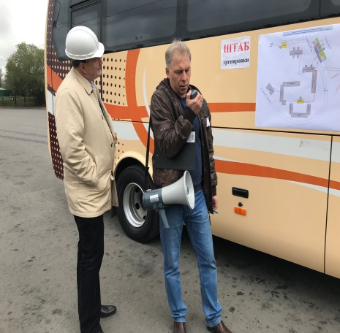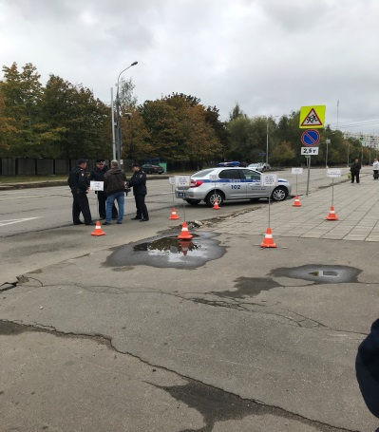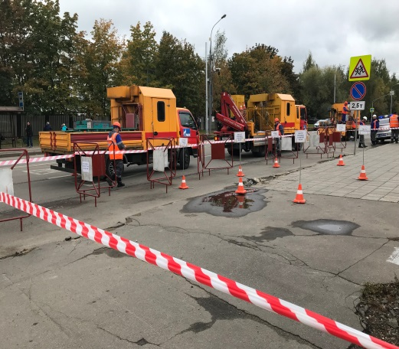

В соответствии с Планом основных мероприятий района Левобережный Северного административного округа города Москвы в области гражданской обороны, предупреждения и ликвидации чрезвычайных ситуаций, обеспечения пожарной безопасности и безопасности людей на водных объектах на 2019 год, управой района Левобережный были проведены следующие плановые мероприятия:
Проведены тренировки КЧС и ПБ:
- 13 марта по теме: «Организация мероприятий по ликвидации последствий паводка»;
- 13 июня по теме: «Организация мероприятий по ликвидации последствий при аварии на коммунально- энергетических сетях»;
- 18 сентября по теме: «Организация мероприятий по защите населения при аварии на магистральном водопроводе».
- 27 ноября 2019 года проведена тренировка КЧС и ПБ по теме: «Организация мероприятий по защите населения при аварии на энергетических сетях».
Приняли участие в мобилизационных тренировках вышестоящих органов управления: 04 апреля, 17 апреля, 24 апреля, 6 июня.
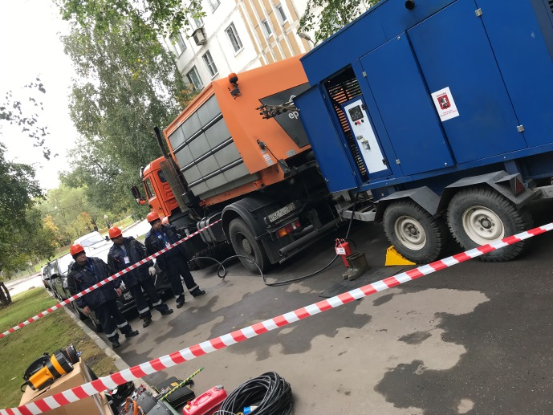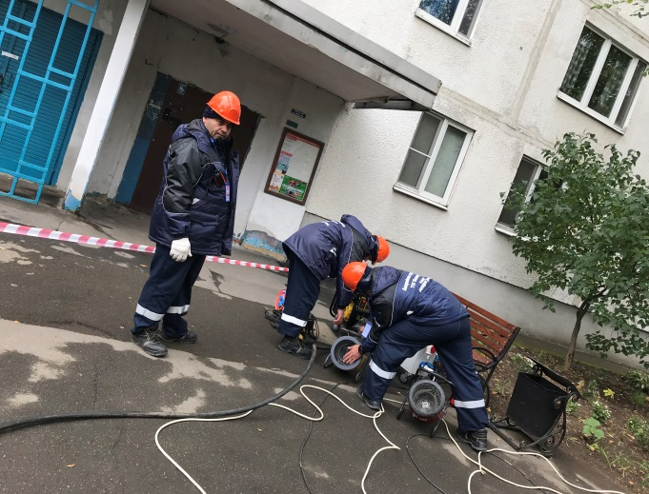

В период с 1 по 2 октября 2019 года приняли участие в штабной тренировке по гражданской обороне с федеральными органами исполнительной власти, органами исполнительной власти, органами местного самоуправления и организациями города Москвы по теме: «Организация выполнения мероприятий по гражданской обороне органами управления и силами РСЧС на территории Российской Федерации обороны и защиты населения Российской Федерации на территории Российской Федерации».
В тренировках КЧС и ПБ и штабных тренировках принимали участие ГБУ «Жилищник района Левобережный», подрядные организации по приведению в готовность нештатных формирований к действиям по предназначению, развертыванию учебно-консультационного пункта по гражданской обороне для неработающего населения.
- проведены 4 заседания Комиссии управы района Левобережный по предупреждению и ликвидации чрезвычайных ситуаций и обеспечению пожарной безопасности;

Состояние подготовки различных групп населения
Подготовка населения в области гражданской обороны, защиты от чрезвычайных ситуаций природного и техногенного характера в 2019 году проводилась:
а) руководители территориальных органов исполнительной власти и организаций, должностные лица органов управления ГО и МГСЧС, работники ГОЧС в Учебно-методическом центре ГОЧС САО Москвы согласно Примерной программе курсового обучения должностных лиц и работников ГО и РСЧС, утвержденной МЧС России 22 февраля 2017 г. № 2-4-71-8-14;
б) работающее население – в составе учебных групп согласно 19-часовой Примерной программы курсового обучения работающего населения в области гражданской обороны и защиты от чрезвычайных ситуаций, утвержденной МЧС России 22 февраля 2017 г. № 2-4-71-8-14;
в) нештатные формирования по обеспечению выполнения мероприятий по ГО (далее – НФГО) согласно 16-часовой Примерной программы курсового обучения личного состава НФГО, утвержденной МЧС России 22 февраля 2017 г. № 2-4-71-8-14, а также в ходе проведенных учений и тренировок согласно планам основных мероприятий;
г) учащиеся образовательных учреждений по программе «Основы безопасности жизнедеятельности», «Окружающий мир», в рамках подготовки дружин юных пожарных, отрядов «Юных инспекторов движения», в ходе проводимых в образовательных учреждениях учениях и тренировках, кроме того учащиеся старших классов в ходе подготовки и проведения соревнований «Школа безопасности», студенты ВУЗов по программе «Безопасность жизнедеятельности»;
д) неработающее населения на УКП ГОЧС согласно 12-часовой Примерной программе обучения неработающего населения в области ГО и защиты от ЧС природного и техногенного характера, утвержденной МЧС России 28 ноября 2013 г. № 2-4-87-36-14.

Обучение руководящего состава управы и неработающего населения

Обучение в управе района Левобережный в 2019 году было определено в соответствии с распоряжением от 23.01.2019 № 9 «Об организации обучения сотрудников управы района Левобережный в области гражданской обороны и защиты от чрезвычайных ситуаций в 2019 году».
- в Управление по САО Департамента ГОЧС и ПБ направлена заявка на обучение сотрудников управы района и должностных лиц по вопросам гражданской обороны и защиты от чрезвычайных ситуаций природного и техногенного характера в ГКУ ДПО «УМЦ ГОиЧС» и УМЦ ГОиЧС САО Москвы, списки подготовки и повышения квалификации руководителей и сотрудников уточняются своевременно, периодичность повышения квалификации соблюдается.
Для обучения населения по вопросам ГОЧС распоряжением управы района от 15 июня 2017 г. № 32 созданы 3 учебно-консультационных пунктов, в которых проводятся занятия с неработающим населением, старшими по домам по вопросам гражданской обороны, защиты от чрезвычайных ситуаций природного и техногенного характера:
1. | ГБУ «Жилищник района Левобережный» | Валдайский проезд., д. 10 к.1
2. | ООО «ДЕЗ Левобережный» | ул. Фестивальная, д. 15, к. 3
3 | ГБУ «Жилищник района Левобережный» | Ул. Флотская, д.1

Состояние учебно-материальной базы

Учебно-материальная база по вопросам ГО, защиты населения и территорий от ЧС в организациях в целом соответствует нормативным требованиям и указаниям МЧС России. Для информирования населения по вопросам защиты от ЧС, обеспечения пожарной безопасности людей используются уличные информационные стенды и информационные доски на подъездах жилых домов.

6. Готовность сил и средств районного звена МГСЧС к выполнению задач по предназначению. Организация диспетчерской службы в районе:
Для предупреждения и ликвидации чрезвычайных ситуаций природного и техногенного характера, обеспечения пожарной безопасности в районе распоряжением управы района создано территориальное звено МГСЧС района Левобережный.
Структурное районное звено МГСЧС включает:
- Комиссию по предупреждению и ликвидации чрезвычайных ситуаций и обеспечению пожарной безопасности управы района.
- ДДС района (дежурный управы района, районная диспетчерская служба)
Для организации управления мероприятиями при возникновении неисправностей и аварий на инженерных коммуникациях в жилом секторе созданы и функционируют 5 объединенных диспетчерских служб, расположенных по адресам:
- ОДС - 217, Валдайский пр., д. 9а, к. 1
- ОДС - 590, Валдайский пр., д. 9а, к. 1
- ОДС - 986, ул. Смольная., д. 51, к. 1
- ОДС - 991, Ленинградское ш., д. 96, к. 5
- ОДС - 1156, ул. Смольная., д. 51, к. 1.
Единый телефон: 8-495-539-53-53

Группировки сил и средств управляющих компаний, а также силы и средства объектов, привлекаются для действий при чрезвычайных ситуациях. Для ликвидации последствий чрезвычайных ситуаций имеется следующее оборудование:
-подвоз воды осуществляется силами средствами подрядных организаций в емкостях для полива по 1,5 тонны каждая (2 шт.);
-тепловые пушки-20 шт: -электрические-18 шт.; на жидком топливе-2 шт.;
-электрогенераторы- до 100 квт-1 шт.. до 20 квт-2 шт.
На базе ГБУ «Жилищник района Левобережный» создан отряд поливомоечной техники на базе Камаз-2 ед.; ДПД в количестве 2 отделений (по 3 сотрудника) каждая, укомплектованных ПТВ, шанцевым инструментом, боевой одеждой пожарного. Командиры отделений ДПД прошли обучение по программе «Пожарно-технического минимума»
Время готовности к реагированию на ЧС и происшествие - 30 минут.
Оперативная обстановка на территории района стабильная. Силы и средства районного звена МГСЧС к реагированию на возможные ЧС готовы.
7. Обеспечение населения района Левобережный питьевой водой
Основание:
- Распоряжение Правительства Москвы от 3 марта 2008 г. № 409-РП «Об организации взаимодействия органов исполнительной власти города Москвы, городских организаций с территориальными органами федеральных органов исполнительной власти по обеспечению функционирования резервного водоснабжения на территории города Москвы»;
- План обеспечения населения САО г. Москвы питьевой водой при нарушении функционирования центральной системы водоснабжения на период 2018-2020 годы (от 07.12.2017 г.)
- Распоряжение управы района Левобережный от 07 сентября 2016 г. № 46 «Об организации системы резервного водоснабжения в условиях чрезвычайных ситуаций на территории района Левобережный города Москвы».
Пункты выдачи воды (ПВВ) организуются и действуют на основании требований Инструкции ВСН-ВК4-90. Поддержание готовности к их развертыванию и применению возлагается на управляющие компании.
Решение о развертывании пунктов выдачи питьевой воды принимает Комиссия по ЧСиПБ района, исходя из анализа сложившейся обстановки.
Количество и места расположения ПВВ на территории района выбраны с учетом числа жителей, плотности населения района, удобства подъездных путей, а также беспрепятственного подхода к ним жителей близлежащих домов.
Для непосредственного осуществления раздачи воды и контроля ее выдачи на каждом ПВВ имеются группы обеспечения и обслуживания в составе
3-4 человек от ГБУ «Жилищник района Левобережный» и подрядных организаций. На них возложен прием автоцистерн на пунктах, их подключение к водораздаточным приспособлениям, контроль очередности и учет получения воды жителями, устранение простейших неисправностей. Должностными лицами группы ведется учетная документация адресного учета выдачи питьевой воды и транспорта, доставляющего воду. До жителей доводятся нормы суточной выдачи питьевой воды на одного человека.
Управой района совместно с органами социального обеспечения района по спискам организуется доставка питьевой воды специальной категории граждан, а также доставка воды в центры социального обслуживания населения.

Пункты выдачи питьевой воды в районе Левобережный

Население района составляет 53 951 тыс. чел. На основании требований Инструкции ВСН-ВК4-90 расход воды на 1 чел. в сутки составляет 31 л.
В случае прекращения подачи воды организуются пункты выдачи воды населению по адресам:
-Участок № 1- Валдайский пр-д, 6;
- Участок № 2-ул. Смольная, 37 к.3;
- Участок № 3- Валдайский проезд,16;
-Участок № 4-Ленинградское шоссе, д.106-108 (площадка).
Подвоз воды осуществляется силами и средствами управляющей организации в емкостях для полива по 1,5 тонны каждая после их санитарной обработки. Организацией санитарной обработки (дезинфекции) емкостей (тары) для доставки воды осуществляется сотрудниками Дезинфекционной станции № 2 Московского городского центра дезинфекции, расположенного по адресу: Ижорская ул., 21.
8. Состояние инженерной защиты населения района
На территории района находятся 4 защитных сооружения. Вместимость защитных сооружений составляет: 5 ПРУ находится в жилом секторе (714 чел), 4 защитные сооружения (1450) – на предприятиях.
Дополнительно в районе планируется в течение 48 часов оборудовать и использовать подвальные помещения жилых домов, что позволит провести 100% укрытие населения района Левобережный. Для укрытия населения также можно использовать станции метрополитена «Речной вокзал».
Документация по инвентаризации защитных сооружений и подвальных помещений представлена в Управление по САО Департамента ГОЧСиПБ.
9. Эвакуационные мероприятия
При возникновении чрезвычайной ситуации, для временного размещения населения, попавшего в зону ЧС, в районе созданы 2 пункта временного размещения (ПВР) согласно распоряжения управы района Левобережный от 27.02.2017г. № 11 «О пунктах временного размещения пострадавшего населения района Левобережный города Москвы» на базе:
- ГБУК Клуб "Ладога " Валдайский проезд, д. 6 (обеспечивает укрытие 130 человек);
- ГБУ СК «Вымпел» фестивальная улица дом 41 к.3 (обеспечивает укрытие 50 человек).
Для организации и проведения эвакуационных мероприятий в районе создана Эвакуационная комиссия, разработаны Положение и функциональные обязанности членов комиссии. Состав комиссии уточнён распоряжением управы района от 06.02.2018 № 11.
Эвакуационные мероприятия проводятся в соответствии Планом действий по предупреждению и ликвидации чрезвычайных ситуаций.

10. Общие выводы и предложения
План основных мероприятий района Левобережный в области гражданской обороны, предупреждения и ликвидации чрезвычайных ситуаций, обеспечения пожарной безопасности и безопасности людей на водных объектах на 2019 год выполнен.
Защита населения района от опасностей, возникающих в чрезвычайных ситуациях мирного времени, при ведении военных действий или вследствие этих действий, обеспечивается с учетом имеющихся возможностей.
Руководящий состав управы района, администрация, рабочие и служащие предприятий и организаций района, нештатные формирования подготовлены к действиям при возникновении чрезвычайных ситуаций в мирное время и выполнению задач гражданской обороны в военное время.
11. О ходе реализации требований к антитеррористической защищенности мест массового пребывания людей и мерах по ее совершенствованию.
На территории района проводятся комиссионные проверки потенциальных объектов террористических посягательств и мест массового пребывания людей на факт соответствия антитеррористической безопасности объектов. Выявленные замечания направляются правообладателям объектов для их устранения.
Согласно требований Постановления Правительства Российской Федерации от 25.03.2015 № 272 (в действующей редакции) «Об утверждении требований к антитеррористической защищенности мест массового пребывания людей и объектов (территорий), подлежащих обязательной охране полицией, и форм паспортов безопасности таких мест и объектов (территорий)», управа района Левобережный города Москвы информирует, что по состоянию на 12.02.2020 в Перечне мест массового пребывания людей района Левобережный города Москвы - 13 объектов (0 – 1ой категории; 5 объектов – 2ой категории; 0 объектов – 0 категории; 7 объектов – 3й категории).
В соответствии с Планом проверок ММПЛ САО г. Москвы, на 11 объектах ММПЛ района Левобережный в декабре 2020 г. запланированы комиссионные проверки по вопросам безопасности и антитеррористической защищенности.
5.4. О деятельности ОПОП района Левобережный Северного административного округа по выполнению мероприятий Государственной программы города Москвы «Безопасный город» за 2019 год

На территории района Левобережный САО г. Москвы создано 3 ОПОП по адресам:
- Фестивальная ул., д.9,
- Смольная ул., д. 39,
- Валдайский пр-д., д. 6
Основным направлением работы, с начала года принято участие в реализации мероприятий Государственной программы города Москвы «Безопасный город».
В отчетном периоде, общее количество выявленных нарушений и информаций, поступивших от граждан составляет – 2604.
За оказанием консультативно-правовой помощи в ОПОП жители района обратились по 829 вопросам, в различные инстанции направлено более 702 информационных писем, разработано и направлено 62 предложений.
В ходе обращений к председателям советов ОПОП граждан в 829 случаях им оказывалась консультативно-правовая помощь.
По 702 случаям проинформированы заинтересованные органы и организации, в т.ч. органы власти, по 43 фактам информация доводилась в оперативном порядке. По поступившей информации проведено 869 проверки, было 361 недостатков, которые устранены на месте.
Такие категории жителей как «бытовые хулиганы», лица склонные к употреблению наркотиков и алкоголя, ранее судимые, люди с психическими отклонениями, несовершеннолетние, состоящие на учете, проверялись по месту жительства в 106 случаях.
Совместно с участковыми уполномоченными полиции принималось участие в мероприятиях по профилактике и пресечению незаконной торговли в районе. В дежурную часть ОМВД по району Левобережный по информации ОПОП доставлено более 105 граждан за несанкционированную торговлю с рук.
В ходе проведенных совместно с УУП и ДНД рейдов выявлено и доставлено в дежурную часть ОВД более 65 человек за распитие спиртосодержащей продукции в общественных местах, нарушение тишины и покоя граждан.
По итогам проверок и информации жителей района по 65 адресам подготовлены письма в ОМВД России по району Левобережный о привлечении к проводимым мероприятиям участковых уполномоченных полиции и членов ДНД, взятие под патрулирование отдельных участков, домов и объектов массового отдыха граждан.
Для предупреждения противоправных действий в отношении престарелых одиноких граждан проводились лекции в советах ветеранов и ГБУ ТЦСО «Ховрино» филиал «Левобережный». Часть жителей принимала участие в таких беседах во время личного приема. Всего а таких мероприятиях приняло участие 732 человека.
В советах ветеранов проведено 11 лекций, ГБУ ТЦСО «Ховрино» филиал «Левобережный» – 12.
Председатели советов общественных пунктов охраны порядка района Левобережный Северного административного округа города Москвы одним из первостепенных направлений работы считают выявление квартир, сдаваемых в аренду (поднаем) их владельцами. В соответствии с распоряжением главы управы района Левобережный создана рабочая группа по выявлению и проверкам не декларируемых фактов сдачи жилых помещений в аренду, в состав которой вошли представители управы района, ГБУ «Жилищник», ГКУ «ИС Левобережного района», управляющей компании ООО «ДЕЗ Левобережный», подрядных организаций, председатели советов ОПОП.
За весь период работы в районе выявлено более 3548 таких квартир, 1141 материала передано в налоговую инспекцию, так как в подавляющем большинстве владельцы квартир, сдаваемых внаем, не осуществляют уплату налогов. Таким образом, в результате организованной совместной работы район Левобережный занимает второе место по округу.
Все данные о полученных фактах сдачи жилья вносятся в Систему информационного взаимодействия ОПОП, разработанную в рамках реализации Соглашения о взаимодействии между Правительством Москвы, Управлением Федеральной налоговой службы по городу Москве и Главным управлением МВД России по городу Москве по профилактике преступлений и правонарушений в жилом секторе и в сфере контроля за уплатой налогов на доходы физических лиц, получаемые от сдачи жилых помещений в аренду (поднаем).

Большая работа проведена по информационному обеспечению деятельности ОПОП района. В отчетном периоде в СМИ размещено 3 информаций о нашей деятельности и статей профилактического характера, с которыми жители могут ознакомиться в разделе «Новости» сайтах района Левобережный муниципалитета округа levbereg.ru “Новости” и сайте ГКУ «МГС ОПОП». В процессе взаимодействия советов ОПОП района и органов местного самоуправления было достигнуто полное взаимопонимание, в т.ч. по решению возникающих проблем и вопросов.
5.5. Назначение мест отбывания наказания по исправительным и обязательным работам
Во исполнение требований, предусмотренных п. 2.6.12. Положения об управе района города Москвы, утвержденного постановлением Правительства Москвы от 24.02.2010 № 157-ПП «О полномочиях территориальных органов исполнительной власти города Москвы», управой района направляются в филиал № 24 ФКУ УИИ УФСИН России по г. Москве (далее – ФКУ) для согласования места отбывания наказания в виде исправительных работ в районе, виды обязательных работ и объекты, на которых они отбываются.
Начиная с IV квартала 2017, управой района во исполнение требований, предусмотренных статьями 49, 50 Уголовного кодекса Российской Федерации, статьями 25, 39 Уголовно-исполнительного кодекса Российской Федерации, а также п. 2.6.12. Положения об управе района города Москвы, утвержденного постановлением Правительства Москвы от 24.02.2010 № 157-ПП «О полномочиях территориальных органов исполнительной власти города Москвы», в целях координации вопросов отбывания наказания лицами, осужденными к исправительным и обязательным работам, были утверждены места отбывания наказаний в виде исправительных работ в районе Левобережный города Москвы, виды обязательных работ и объекты, на которых данные работы отбываются осужденными, по согласованию с филиалом № 24 ФКУ УИИ УФСИН России по г. Москве.
За 2019 год издано 2 распоряжения, в соответствии с которым местом для отбывания наказания в виде исправительных работ и объектом, на котором отбываются обязательные работы, определен ГБУ г. Москвы «Жилищник района Левобережный» (вакансия – дворник).
6. Работа по взаимодействию с населением является одной из приоритетных задач деятельности управы.
В период 2019 года проводилась работа по следующим направлениям:
- встречи руководителей управы с жителями района и инициативными группами;
- приемы населения главой управы;
- приемы населения руководителями подразделений управы и служб района;
- работа с обращениями граждан;
- поддержка официального интернет-сайта управы района;
- размещение и обновление информации в информационных зонах (стенды на территории района, в около подъездных зонах, в учреждениях и организациях района);
- контроль за подготовкой и размещением ответов на вопросы жителей, поступающие на объединенный портал Правительства Москвы - «Наш город».

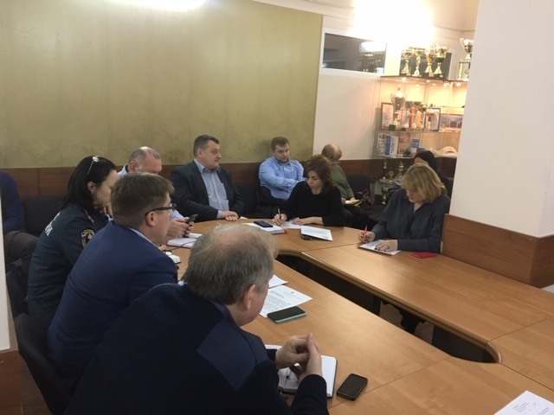

6.1. Встречи с населением

Важным направлением в работе являются личные встречи руководства района с жителями. Ежеквартально утверждается график встреч. Жителям района предлагались для обсуждения вопросы с учетом проблем, наиболее часто встречающихся в письмах и обращениях граждан – таких как, вопросы содержания и эксплуатации жилищного фонда, благоустройства дворовых территорий, пожарной безопасности и антитеррора. Основные вопросы, поднимаемые жителями на встречах, относятся к жилищно-коммунальному хозяйству.
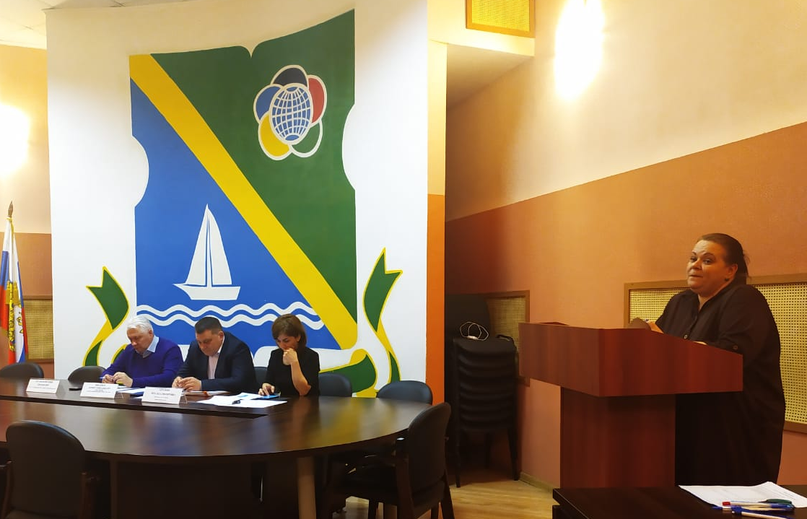

За период 2019 года было проведено 7 встреч с жителями района, различными целевыми аудиториями, включая руководство и сотрудников предприятий и организаций.
Во встречах принимали участие руководители управы, ГБУ «Жилищник», ДЕЗ и подрядных организаций, представители ОВД и МЧС, руководители ведомственного жилищного фонда, руководители окружных и городских структур, руководитель муниципального округа и депутаты Совета Депутатов.
6.2 Прием граждан, работа с письменными обращениями
Одно из важных направлений – прием граждан, работа с письменными и устными обращениями.
За период 2019 года поступило 129 (121) обращение граждан на приемах главы управы и его заместителей. Все вопросы были рассмотрены, приняты меры по данным поручениям, по отдельным вопросам даны разъяснения жителям в ходе приема.
За 2019 год в адрес управы поступило 2313 (в 2018 году поступило 2299 обращений граждан) письменных обращений граждан, что на 14 обращений больше по сравнению с прошлым годом.
Чаще других в обращениях поднимались вопросы содержания, эксплуатации и капитального ремонта жилищного фонда, вопросы благоустройства, строительства.
Из 2313 обращений снято с контроля как «выполненное» - 2259 обращений, по 54 обращениям продлен контроль исполнения по причине необходимости принятия дополнительных мер для полного решения поставленных вопросов.
6.3. Работа с городскими порталами
В рамках, организованных Правительством Москвы городских порталов велась работа по подготовке своевременных и квалифицированных ответов на обращения граждан, адресованных на портал «Наш город». За 2019 год в адрес управы района Левобережный поступило 3723 обращений, из них по вопросам сферы ЖКХ и благоустройства – 2624 обращений, по вопросам обслуживания и содержания многоквартирных жилых домов – 197, по вопросам торговли – 13 обращений, по вопросам содержания объектов дорожного хозяйства – 559 обращений, по вопросам содержания городских объектов и парков – 325 обращение.
На все вопросы своевременно были подготовлены квалифицированные ответы с приложением фотоматериалов о проведенной работе.
6.4. Информационная работа

С 01 января 2015 года газета «Левый берег» выходит ежедневно в электронном виде (вместо бумажного носителя) по следующему адресу в сети интернет: http://leviy-bereg.ru/.
На сайте управы района http://levoberezhny.mos.ru/ размещен баннер перехода на официальный сайт районной газеты «Левый берег».

За период 2019 года на сайте управы было размещено 1549 новостей, отображающих жизнедеятельность района (безопасность, публичные слушания, объявления, досуг-спорт). Необходимо отметить динамику развития сайта – объем информации с каждым годом увеличивается. С 2015 года сайт переведен на новую информационную платформу с упрощенной и удобной поисковой системой.
Также информационная работа ведется в социальных сетях фейсбук (Facebook) и инстаграмм (Instagram), за 2019 год было опубликовано 604 новости.
Ежедневно актуальная новость района направляется в префектуру САО для публикации на сайте.
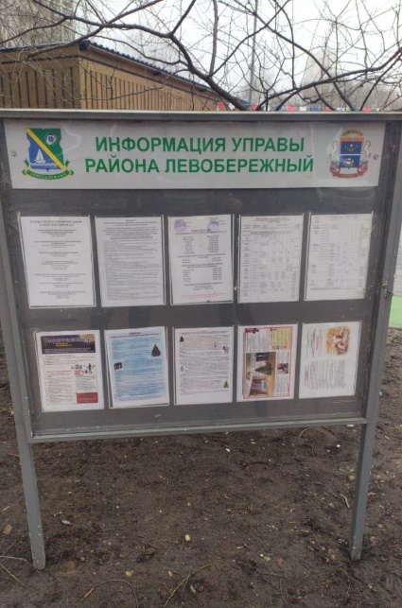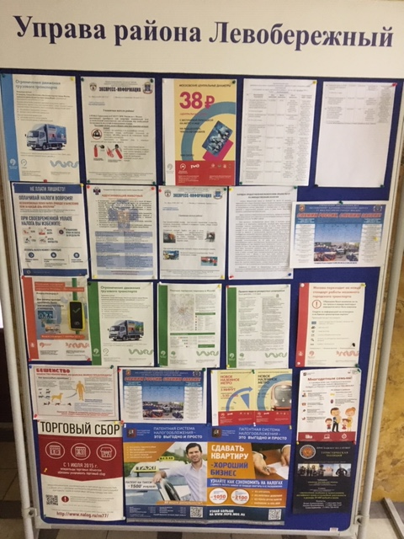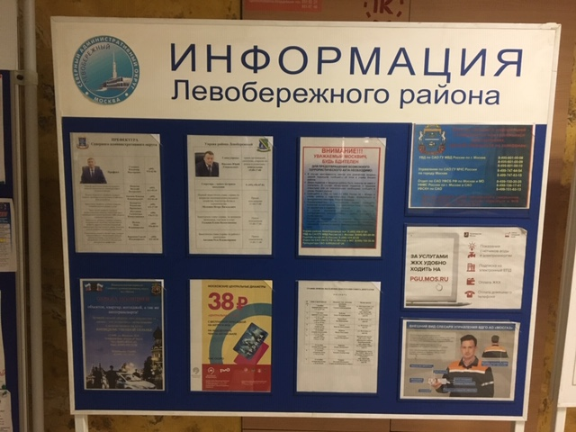

В рамках реализации Постановления Правительства Москвы
от 25.12.2013 № 902-ПП на территории района Левобережный произведен монтаж 319-ти застекленных информационных конструкций, размещенных на подъездах жилых домов. Информация на ИК имеет большое социальное значение и обновляется еженедельно.
Информационная работа ведется в тесном взаимодействии управы района, муниципалитета, ГБУ «Жилищник района Левобережный», ГКУ «ИС Левобережного района», Отдела МВД России по району Левобережный, ГБУ ТЦСО «Ховрино» филиал «Левобережный», РУСЗН, отделения Пенсионного Фонда, предприятий и организаций района.
6.5. Плановые задания на 2020 год

2020 год благоустройство территории:
В рамках выполнения Программы комплексного развития территории района Левобережный в 2020 году планируется проведение работ по благоустройству 5 дворовых территорий на общую сумм 46351,71 тыс. руб. по адресам:

Ленинградское ш., д.112 к.2
Ленинградское ш., д.128 к.2
Ленинградское ш., д.124 к.3
Валдайский пр., д. 13А к.1 (АГ)
Прибрежный пр., д.8

В том числе по 1 адресу: Валдайский проезд д. 13 а к.1 планируются работы по благоустройству по итогам голосования граждан на портале «Активный Гражданин» на сумму 20,99 тыс руб.
Проект на проведение благоустроительных работ был согласован с инициативной группой жителей.

В 2020 году планируется ремонт асфальтобетонного покрытия на общую сумму 18 363 ,89 тыс.руб. на следующих дворовых территориях по 7 адресам:

Ленинградское ш., д.112/1 к.1
Ленинградское ш., д.112 к.2
Ленинградское ш., д.124 к.3
Ленинградское ш., д.126
Ленинградское ш., д.128 к.2
Прибрежный пр., д.4
Ленинградское ш. д. 112 к.4

В рамках программы «Развитие городской среды» района Левобережный в 2020 году планируется выполнить работы по благоустройству «Знакового объекта» - набережной вдоль Канала имени Москвы по адресу: «Правобережная улица, вл.2-4 (от Ленинградского шоссе до МКАД), Левобережный район, САО, г. Москва». В ходе работ на площади 4,2 га, запланировано обустройство дорожно-тропиночной сети, установка урн, скамеек, обустройство велодорожки, установка светильников.
В 2020 году будет выполнено благоустройство территории образовательных учреждений района. Работы предусмотрены на территории 2 объектов, запланированы работы: замена МАФ, полная замена старых веранд и установка новых, устройство резинового покрытия на прогулочных площадках, ремонт газонов, устройство контейнерных площадок.
1. Ленинградское ш. д. 106А
2. Смольная ул. д. 47А
В 2020 году в рамка программы «Миллион деревьев» будут проведены работы по посадке древесно-кустарниковой растительности на 15 дворовых территориях в количестве деревья - 31 шт., кустарники –1782 шт. по адресам:

1.Беломорская ул. 11 к.1
2.Валдайский пр. 9а к.1
3.Валдайский пр. 13 стр.2, 13А к.1
4.Валдайский пр. 17А к.1
5.Ленинградское шоссе 114
6.Ленинградское шоссе 108
7.Ленинградское шоссе 112 к.2
8.Ленинградское шоссе 112 к.3
9.Ленинградское шоссе 112 к.4
10.Ленинградское шоссе 122
11.Прибрежный пр. 4
12.Смольная ул. 29, 31
13.Смольная ул. 51 к.1
14.Фестивальная ул. 5
15.Фестивальная ул. 7

На основании обращений, поступивших в управу района и ГБУ «Жилищник района Левобережный», был составлен адресный перечень дворовых территорий на 2020 год, где требуется установка опор освещения. Сформирован адресный перечень из 15 дворовых территорий района. Планируется установить 60 опор освещения.

В 2020 году запланирован ремонт 47 подъездов:
Адресный перечень указан в Приложении №2.

В 2020 году запланированы ремонтные работы (охранно-поддерживающие мероприятия) в 5 домах, включенных в программу реновации жилищного фонда в городе Москве:
- Ленинградское ш., д.96, к.2;
- Ленинградское ш., д.96, к.3;
- Ленинградское ш., д.96, к.4;
- Ленинградское ш., д.96, к.5;
- Ленинградское ш., д.98, к.1;

Запланирован ремонт ХВС, ГВС, систем теплоснабжения домов.

В 2020 году в 2 домах запланированы ремонтные капитального характера:

- Ленинградское ш., д.100 - ремонт ХВС, ГВС , систем теплоснабжения дома

- Ленинградское ш., д.112 к.1 – ремонт фасада и систем водоотведения

В год 75-летия победы в Великой Отечественной войне будет отремонтировано 15 квартир ветеранов на общую сумму 1916897 руб.

Приложение 1

Перечень адресов, по которым был произведен ремонт подъездов в 2019 году за счет средств текущей эксплуатации

В 2019 году за счет управляющих компаний был осуществлен ремонт 22 подъездов:

№ | Адрес | Управляющая компания | № подъезда
1 | Беломорская ул., д.7, корп.1 | ООО "ДЕЗ Левобережный" | 1
2 | Беломорская ул.,д.7, корп.2 | ООО "ДЕЗ Левобережный" | 1
3 | Беломорская ул., д.7, корп.3 | ООО "ДЕЗ Левобережный" | 1
4 | Беломорская ул., д.11, корп.2 | ООО "ДЕЗ Левобережный" | 2
5 | Беломорская ул., д.18 корп.1 | ООО "ДЕЗ Левобережный" | 1
6 | Валдайский пр д.10 корп.1 | ООО "ДЕЗ Левобережный" | 4
7 | Ленинградское ш., д.108 корп.3 | ООО "ДЕЗ Левобережный" | 2
8 | Ленинградское ш., д.124 корп.1 | ГБУ "Жилищник района Левобережный" | 1
9 | Смольная д.39 | ГБУ "Жилищник района Левобережный" | 1
10 | Смольная д.41 | ГБУ "Жилищник района Левобережный" | 1
11 | Смольная д.43 | ГБУ "Жилищник района Левобережный" | 1
12 | Смольная д.45 | ГБУ "Жилищник района Левобережный" | 1
13 | Смольная д.47 | ГБУ "Жилищник района Левобережный" | 1
14 | Смольная ул..д.51 корп.3 | ООО "ДЕЗ Левобережный" | 4

Приложение 2

План-график по ремонту подъездов на территории района Левобережный в 2020 году

 | Адрес | Управляющая компания | П-ды | Акт открытия подписан в МЖИ | План начала работ | План завершения работ
1 | Беломорская ул. д.12, к.1 | ООО "ДЕЗ Левобережный" | 2 | Док-ты готовы к МЖИ | 12.05.2020 | 30.07.2020
2 | Беломорская ул. д.13, к.1 | ООО "ДЕЗ Левобережный" | 6 | Док-ты готовы к МЖИ | 12.05.2020 | 28.08.2020
3 | Беломорская ул. д.14, к.1 | ООО "ДЕЗ Левобережный" | 2 | Док-ты готовы к МЖИ | 05.05.2020 | 07.06.2020
4 | Беломорская ул. д.18, к.3 | ООО "ДЕЗ Левобережный" | 1 | Открыто 03.02.2020 | 27.02.2020 | 05.04.2020
5 | Беломорская ул. д.18, к.4 | ООО "ДЕЗ Левобережный" | 1 | Открыто 03.02.2020 | 27.02.2020 | 05.04.2020
6 | Беломорская ул. д.20, к.1 | ООО "ДЕЗ Левобережный" | 3 | Док-ты готовы к МЖИ | 09.06.2020 | 10.08.2020
7 | Беломорская ул. д.20, к.2 | ООО "ДЕЗ Левобережный" | 3 | Док-ты готовы к МЖИ | 09.06.2020 | 10.08.2020
8 | Беломорская ул. д.20, к.3 | ООО "ДЕЗ Левобережный" | 3 | Док-ты готовы к МЖИ | 03.03.2020 | 04.04.2020
9 | Беломорская ул. д.24, к.3 | ООО "ДЕЗ Левобережный" | 1 | Док-ты готовы к МЖИ | 10.04.2020 | 07.05.2020
10 | Ленинградское ш., д. 118, к.1 | ООО "ДЕЗ Левобережный" | 1 |  | 13.05.2020 | 15.06.2020
11 | Смольная ул. 29 | ООО "ДЕЗ Левобережный" | 4 | Открыто 03.02.2020 | 23.01.2020 | 23.02.2020
12 | Смольная ул. 31 | ООО "ДЕЗ Левобережный" | 4 |  | 25.01.2020 | 27.02.2020
13 | Фестивальная 41, корп. 2 | ООО "ДЕЗ Левобережный" | 2 | Док-ты готовы к МЖИ | 10.03.2020 | 10.06.2020
14 | Фестивальная 41, корп. 3 | ООО "ДЕЗ Левобережный" | 2 | Док-ты готовы к МЖИ | 10.03.2020 | 10.06.2020
15 | Ленинградское ш., д. 120, к.3 | ООО «СЭУ ФС 6» | 1 | Док-ты в МЖИ | 01.02.2020 | 01.06.2020
16 | Ленинградское ш., д. 128, к.2 | ООО «СЭУ ФС 6» | 1 | Док-ты в МЖИ | 01.03.2020 | 01.07.2020
17 | Беломорская ул., 18-А | ГБУ "Жилищник района Левобережный" | 1 | Открыто 03.02.2020 | 17.04.2020 | 22.05.2020
18 | Ленинградское ш. 108 | ГБУ "Жилищник района Левобережный" | 2 |  | 22.05.2020 | 07.08.2020
19 | Смольная ул.. 57-1 | ГБУ "Жилищник района Левобережный" | 3 |  | 07.08.2020 | 30.09.2020
20 | Фестивальная 41, к.1 | ГБУ "Жилищник района Левобережный" | 2 |  | 02.03.2020 | 17.04.2020
21 | Фестивальная 41, корп.4 | ГБУ "Жилищник района Левобережный" | 2 | Открыто 03.02.2020 | 09.01.2020 | 29.02.2020
 | ВСЕГО |  | 47
22 | Ленинградское ш., д.96, к.1 (ФКР) | ГБУ "Жилищник района Левобережный" | 2

